Национальный проект «Образование»
Федеральный проект «Успех каждого ребенка»

Типовая модель создания новых мест для дополнительного образования детей естественнонаучной направленности

Москва, 2020
Содержание
Введение
I. Общие положения
II. Основные рекомендации к обновлению содержания и организации образовательной деятельности
III. Основные рекомендации к создаваемой инфраструктуре
IV. Основные рекомендации к кадровому обеспечению и ключевые участники

Приложения
1. Примерная «дорожная карта» реализации типовой модели
2. Примерная информационная стратегия типовой модели
3. Основные индикаторы и показатели типовой модели
и методика их расчета
4. Порядок проведения самообследования региональных и муниципальных систем дополнительного образования и определения стратегии развития их инфраструктурной составляющей для создания новых мест
5. Примерная дополнительная общеразвивающая программа для типовой модели
6. Пример расчета затрат на реализацию типовой модели
7. Примерные перечни средств обучения и воспитания типовой модели
8. Рекомендации по брендированию и фирменному стилю типовой модели

Введение
Типовая модель создания новых мест для региональных систем дополнительного образования детей по естественно-научной направленности разработана в рамках организационно-методического сопровождения решения задачи по созданию новых мест дополнительного образования в рамках федерального проекта «Успех каждого ребенка».
«Создание новых мест в образовательных организациях различных типов для реализации дополнительных общеразвивающих программ» – мероприятие государственной программы Российской Федерации «Развитие образования», в соответствии с которым предусмотрено финансовое обеспечение в рамках региональных проектов, обеспечивающих достижение целей, показателей и результата федерального проекта «Успех каждого ребенка» национального проекта «Образование», согласно Правилам предоставления и распределения субсидий из федерального бюджета бюджетам субъектов Российской Федерации на софинансирование расходных обязательств субъектов Российской Федерации, возникающих при реализации таких проектов.
Типовая модель адресована руководителям органов исполнительной власти субъектов Российской Федерации и органов местного самоуправления, осуществляющим управление в сфере образования, а также руководителям образовательных организаций. Типовая модель представляет собой пакет организационно-методических материалов, включающих рекомендации и примеры модельных управленческих решений по созданию инфраструктуры для реализации дополнительных общеразвивающих программ естественнонаучной направленности в целях роста охвата детей дополнительным образованием в соответствующем субъекте Российской Федерации, его муниципальных образованиях согласно их территориальным особенностям и стратегиям социально-экономического и пространственного развития.

I. Общие положения
Типовая модель создания новых мест (развития инфраструктурной оставляющей) в региональных системах дополнительного образования (далее — Типовая модель) является организационно-методическим руководством к созданию новых мест дополнительного образования в субъектах России по естественнонаучной направленности.
Создание новых мест в образовательных организациях различных типов для реализации дополнительных общеразвивающих программ — мероприятие государственной программы Российской Федерации «Развитие образования», в рамках которого предусмотрено финансовое обеспечение для региональных проектов, обеспечивающих достижение целей, показателей и результата федерального проекта «Успех каждого ребенка» национального проекта «Образование» в соответствии с Правилами предоставления и распределения субсидий из федерального бюджета бюджетам субъектов Российской Федерации на софинансирование расходных обязательств субъектов Российской Федерации, возникающих при реализации таких проектов.
Типовая модель адресована руководителям органов исполнительной власти субъектов Российской Федерации и органов местного самоуправления, осуществляющим управление в сфере образования, а также руководителям образовательных организаций в составе пакета модельных управленческих решений по созданию инфраструктуры для реализации дополнительных общеобразовательных программ естественно-научной направленности, обеспечивающей максимальный рост охвата детей современным дополнительным образованием в соответствующем субъекте Российской Федерации или муниципальном образовании согласно их территориальным особенностям и стратегиям социально-экономического и пространственного развития.
Типовая модель развития инфраструктурной составляющей региональных систем дополнительного образования естественно-научной направленности «Диалог наук» создается с целью:
– расширения возможностей использования современных технологий, форм и средств обучения для увеличения охвата и обеспечения равных и общедоступных условий освоения качественных современных дополнительных общеобразовательных программ естественно-научной направленности;
– создания стимулирующей образовательной среды, которая поддерживает самостоятельные учебные усилия школьников через активное практическое обучение и творческую деятельность в области естественных наук.
Функциональное назначение модели — создание условий и новых возможностей для:
– общего развития личности ребенка, формирования и развития научного мировоззрения и мышления, освоения методов научного познания мира, исследовательских способностей;
– формирования и развития творческих способностей, удовлетворения индивидуальных потребностей в интеллектуальном совершенствовании;
– профессиональной ориентации учащихся на освоение компетенций, востребованных в научных отраслях, экономике страны и региона;
– индивидуального прогресса обучающихся, их совместной работы над проектами и практическими продуктами;
– выявления и поддержки детей, проявивших выдающиеся способности в области естественных наук.
Модель направлена на создание новых мест дополнительного образования детей, обеспечивающих увеличение охвата детей программами дополнительного образования.
Деятельность в рамках типовой модели осуществляется в течение всего года посредством:
– реализации дополнительных общеразвивающих программ (в том числе модульных, разноуровневых, комплексных);
– проведения образовательных, учебно-исследовательских и социокультурных мероприятий;
– организации стажировки и практической подготовки, профессиональных проб;
– разработки и реализации интегрированных курсов внеурочной деятельности.
Построение типовой модели «Диалог наук» базируется на принципе открытости, что позволяет конструировать ее содержание под реальные условия и локальные задачи, комбинируя его с другими направленностями:
с одной стороны, типовая модель жестко регламентирована, т.е. имеет рамку масштаба и характера решений, требований к содержанию, результатам, брендированию, кадровому и инфраструктурному обеспечению, соответствия средств обучения и воспитания тематике и педагогическим задачам дополнительных общеобразовательных программ;
с другой стороны, предусмотрена гибкая регламентация состава образовательных направлений и тематик дополнительных общеобразовательных программ, штатного расписания, конкретизации необходимого оборудования, состава партнеров и участников образовательной деятельности.
По мере развития технологий расширяются ключевые (надпрофессиональные и метапредметные) компетенции, формирование которых преимущественно связывается с реализацией данной модели.
Целевая аудитория типовой модели «Диалог наук» — преимущественно учащиеся средней и старшей школы, студенты организаций профессионального образования.
Для учащихся начальной школы возможна реализация образовательных программ, знакомящих их с областями деятельности, сообразными образовательным направлениям модели, в игровой и познавательной формах.
Реализация модели в зависимости от педагогических и управленческих задач в различных типах территорий (сельская местность, малые города, моногорода и т.д.) возможна на базе как существующих, так и вновь создаваемых площадок, которыми могут быть и образовательные организации, и необразовательные организации (с условием получения лицензии на образовательную деятельность или без таковой — как ресурсный партнер в сетевой форме реализации программы).
Создаваемая инфраструктура новых мест дополнительного образования определяется педагогическими задачами, обозначенными в настоящей модели.
Инфраструктурные ресурсы обеспечивают реализацию дополнительных общеобразовательных программ с учетом использования современных технологий, новых форм и методов обучения по дополнительным общеобразовательным программам естественно-научной направленности.
Создание и развитие новых инфраструктурных ресурсов для новых мест дополнительного образования детей естественно-научной направленности проводятся с учетом соответствия приоритетам, определяемым на основе документов стратегического планирования различных уровней управления.
В качестве основных векторов инфраструктурного обеспечения типовой модели для разных территорий (сельская местность, моногород и др.) предлагается рассматривать:
– дифференциацию масштаба (S, M, L, XL);
– типологию решений (стационарное, мобильное, дистанционное, сетевое).
Ключевой особенностью типовой модели является единство содержательного, кадрового и инфраструктурного компонентов.
Деятельность созданных в рамках модели новых мест дополнительного образования осуществляется в течение всего года посредством реализации дополнительных общеразвивающих программ, проектируемых на основе:
– принципов модульности и разноуровневости;
– интенсивных форматов организации образовательных и социокультурных мероприятий (каникулярные программы, выезды, сборы, хакатоны, конкурсы и соревнования и др.);
– организации профессиональных проб и практик;
– реализации интегрированных курсов внеурочной деятельности;
– взаимозачета результатов («зачет» в основную образовательную программу занятий по программе дополнительного образования).
Необходимым условием реализации модели является использование современных технологий, ориентация на использование новых форм и методов обучения по дополнительным общеразвивающим программам.
Планирование реализации типовой модели «Диалог наук» осуществляется в соответствии с примерной «дорожной картой» (Приложение 1). Информационное сопровождение реализации модели — в соответствии с примерной информационной стратегией (Приложение 2).
Ожидаемые результаты внедрения типовой модели «Диалог наук»:
– увеличение количества учащихся в разных типах территорий, занимающихся по разнообразным программам дополнительного образования естественно-научной направленности;
– увеличение количества новых учащихся по естественно-научной направленности, ранее не занимавшихся дополнительным образованием;
– рост количества новых дополнительных общеразвивающих программ естественно-научной направленности сообразно приоритетам обновления содержания, форм, методов и технологий дополнительного образования, образовательным потребностям и индивидуальным возможностям детей и подростков, интересам семьи и общества, региональной идентичности;
– увеличение количества участников, призеров и победителей конкурсных мероприятий различного уровня естественно-научного профиля;
– повышение результатов независимой оценки качества дополнительного образования;
– увеличение количества выявленных и поддержанных молодых талантов в области научной и исследовательской деятельности.
Основные индикаторы и показатели эффективности реализации типовой модели «Диалог наук», методика их расчета представлены в Приложении 3.
Для определения эффективной стратегии развития инфраструктурной составляющей региональных и муниципальных систем дополнительного образования требуются их предварительная инвентаризация и самообследование (Приложение 4).

II. Основные рекомендации по обновлению содержания образования и организации образовательной деятельности

Содержание типовой модели «Диалог наук» приоритетно ориентировано на определенные области деятельности, которые соотносятся с содержанием естественно-научной направленности дополнительного образования.
Типовая модель создания новых мест дополнительного образования естественно-научной направленности включает разнообразное тематическое содержание, сообразное современным требованиям к содержанию и технологиям, объединенное в образовательные направления (модули) модели.
Образовательное направление (модуль) представляет собой совокупность тематических блоков содержания для образовательных программ, отражающих определенную область или профиль деятельности, направления подготовки и профессии.
Перечень образовательных направлений не является избыточным и не стремится охватить все возможные области и направления в едином исполнении в рамках типовой модели.
Образовательные направления могут быть реализованы как отдельные модули (блоки) модели. Перечень образовательных направлений является примерным и незакрытым, определяющим ориентацию на области деятельности, с которыми может быть связано содержание образования в модели.
Типовая модель создания новых мест по естественно-научной направленности дополнительного образования «Диалог наук» может включать следующие образовательные направления, определяющие содержание образовательной деятельности:
– биомедицина и «фарма»;
– астрономия и астрофизика;
– биотехнологии;
– ботаника и зоология;
– биоинженерия и нейротехнологии;
– биоинформатика;
– наноинженерия, нанофотоника и метаматериалы;
– экология и экомониторинг;
– агротехнологии и сельское хозяйство;
– лесное дело и природопользование;
– и др.
В содержание перечня направлений может быть включены другие образовательные направления, связанные с эколого-биологическим, физико-географическим, физико-химическим и другими естественнонаучными профилями, не дублирующими содержание программ основного общего образования.
Типовая модель допускает комбинаторику контента тематических направлений. Содержание типовой модели может комбинироваться с образовательными направлениями других направленностей в соответствии с педагогическими задачами и для достижения новых образовательных результатов.
По каждому образовательному направлению (модулю) могут быть реализованы дополнительные общеразвивающие программы различного уровня в рамках обозначенной тематики.
Организация образовательной деятельности регламентируется Приказом Министерства просвещения России от 9 ноября 2018 г. № 196 «Об утверждении Порядка организации и осуществления образовательной деятельности по дополнительным общеобразовательным программам».

Основные рекомендации к разработке программно-методического комплекса (ПМК) для примерной дополнительной общеразвивающей программы
Для обеспечения успешного образовательного процесса по дополнительным общеразвивающим программам, создания качественных условий для самостоятельной работы учащихся, оказания им педагогической помощи и поддержки в познавательной, творческой, проектной, исследовательской и коммуникативной деятельности разрабатывается ПМК, актуальность разработки которого определяется необходимостью обновления содержания дополнительного образования детей в контексте реализации «Целевой модели развития региональных систем дополнительного образования», утвержденной Приказом Министерства просвещения Российской Федерации от 3 сентября 2019 года № 467.
Программно-методический комплекс — это совокупность нормативной, программной и учебно-методической документации, методических, дидактических и оценочных (средств обучения и контроля) материалов, необходимых и достаточных для качественной реализации дополнительной общеразвивающей программы, являющейся ядром комплекса.
ПМК обладает рядом характеристик, позволяющих педагогу дополнительного образования более результативно решать следующие вопросы организации своей деятельности:
• организовать педагогический процесс в соответствии с современным уровнем развития науки, техники, культуры, социальной сферы;
• осуществлять деятельность в системе, оценивая слагаемые этой деятельности и направляя их в органически единый процесс развития личности учащегося;
• сократить затраты ресурсов и времени при высоком качестве образовательных результатов;
• повысить педагогическое мастерство, осуществляя анализ и самоанализ своей деятельности;
• систематизировать опыт, накапливаемый педагогом как специалистом, и проявить творческую активность и осознанное профессиональное развитие;
• создать благоприятные условия для самореализации учащихся на занятиях, стимулировать индивидуальный выбор.

Программно-методический комплекс может включать:
- пояснительную записку;
- дополнительную общеразвивающую программу (основной документ);
- пакет материалов, сопровождающих реализацию дополнительной общеразвивающей программы (по выбору: дидактический, методический, оценочный, справочный, диагностический, ресурсный материал и др.), т.е. учебно-методические материалы.
Программно-методический комплекс должен:
• предусматривать логически последовательное изложение учебного материала дополнительной общеразвивающей программы;
• предполагать использование современных методов и технических средств, позволяющих учащимся глубоко осваивать учебный материал и получать навыки по его использованию на практике;
• соответствовать современным научным представлениям в области деятельности;
• обеспечивать межпредметные, интеграционные или конвергентные связи.
Состав материалов, входящих в ПМК, не может быть жестко определен, так как разработчик программы вправе самостоятельно решать, какие именно методические, дидактические и оценочные материалы сопровождают его программу.
Включение в ПМК системы разноуровневых заданий, учитывающих наличие у учащихся разных темпераментов, типов мышления, видов памяти, позволяет идти в обучении от их индивидуальных, возрастных возможностей и потребностей, содействуя тем самым интеллектуальному и личностному развитию каждого учащегося.
Рекомендуемые подходы при проектировании УМК типовой модели:
- средовой подход — формирование и развитие личности учащегося в специально формируемой и управляемой стимулирующей образовательной среде, которая поддерживает его самостоятельные учебные усилия;
- программный подход — содержит общие требования к порядку обновления и содержания дополнительных общеобразовательных программ;
- экосистемный подход — развитие региональной системы дополнительного образования с опорой на динамичные развивающиеся сообщества и агентность, состоящие из субъектов разных секторов, которые совместно развивают компетенции вокруг инновации, с которой они работают в кооперативной и конкурентной логике;
- компетентностный подход — ориентация содержания образовательной деятельности на формирование универсальных компетентностей: познания (мышления), взаимодействия с другими людьми, взаимодействия с собой;
- конвергентный подход — создание образовательных сред нового, «конвергентного» типа, в которых взаимно объединяются естественно-научные и гуманитарные технологии, что позволяет обеспечить другой тип деятельности и результата (метарезультат, «сквозной» результат);
- деятельностный подход — обновление содержания и технологий дополнительного образования, которое следует определять как результат целесообразного научно-практического взаимодействия субъектов образовательных отношений и стейкхолдеров по поводу формирования и развития элементов образовательной среды, обеспечивающих необходимые условия для активной реализации идей обновления содержания и технологий и на этой основе удовлетворения потребностей взаимодействующих субъектов.
Структурирование контента на уровне фундаментальных понятий и создание учебных ситуаций, в которых обучение происходит благодаря самостоятельным исследовательским усилиям и совместной проектной деятельности
Содержание образования в типовой модели понимается как система взаимосвязанных компонентов, включая результаты («образ»), практики («как») и контент («что»).
В отношении содержания дополнительных общеразвивающих программ должны соблюдаться принципы научности, наглядности, доступности. Отдельные части программы должны иметь связи между собой, что обеспечит целостную систему естественно-научных знаний. В отношении построения программ важнейшим требованием является преобладание часов, отведенных практическим, лабораторным занятиям и полевым практикам.

Планируемый образовательный результат
Проектирование и реализация содержания образовательной деятельности должны быть ориентированы на современные образовательные результаты (в том числе разработка их типологии, инструментов фиксации и оценки).
Среди специальных компетенций в дополнительных общеобразовательных программах естественнонаучной направленности можно выделить следующие функциональные, системные, инструментальные, универсальные (межличностные и личностные) компетентности и новые грамотности:
функциональные и системные:
- самостоятельный поиск, системный анализ, обобщение и критическое осмысление естественно-научной и иной информации;
- решение проблем;
- экспертиза;
- исследование;
- развитие оперативной и долгосрочной памяти;
- логическое мышление;
- умение системно собирать и анализировать информацию;
- ориентация на результат;
- умение учиться (мотивация на образование и самообучение в течение всей жизни);
- способность к деятельности в междисциплинарных проектах и мероприятиях;
- установка на устойчивое долгосрочное развитие и понимание всеобщих взаимосвязей;
- умение рассматривать факты с различных точек зрения;
- умение слушать;
- умение формулировать вопросы и др.;
инструментальные:
- операционные навыки в работе с техническими системами;
- умение использовать специальные технологии, методы, материалы и инструменты в исследовательской деятельности;
- владение определенным объемом информации о задачах, методах проектно-исследовательской деятельности, о компонентах и материалах, технологиях;
- способность к продуктивному, результативному осуществлению исследовательских видов деятельности (наблюдение, измерение, эксперимент);
- понимание причинно-следственных связей событий, прогнозирование вероятных последствий;
- знание и понимание того, как устроена окружающая среда и как различные обстоятельства влияют на нее, в частности, что воздействует на атмосферу, климат, землю, пищу, энергию, воду и экосистемы;
- знание и понимание того, как социальные факторы воздействуют на природу (рост численности и плотности населения, уровень потребления ресурсов и т.д.);
- изучение и анализ проблем окружающей среды, умение подбирать наиболее эффективные решения этих проблем;
- умение принимать меры, направленные на решение проблем окружающей среды, как лично, так и участвуя в общественных инициативах и др.;
межличностные и личностные компетентности:
- взаимодействие в разнородных группах;
- ответственность (усердие, старательность, добросовестность, умение выполнять обязательства);
- способность анализировать (оценивать) деятельность другого, формировать и выражать мнение;
- презентация и самопрезентация;
- готовность к перенятию опыта другого;
- умение конструктивно воспринимать критику, оценки, мнения;
- открытость новому опыту;
- целеустремленность;
- инициативность;
- уверенность в себе;
- упорство (готовность идти на риск);
- умение выстраивать последовательные алгоритмы деятельности;
- саморефлексия;
- терпение;
- любознательность (вовлеченность, причастность);
- воображение и др.;
новые грамотности (медицинская, естественно-научная, экологическая, медийная и др.:
- использовать естественно-научные знания в жизненных ситуациях;
- выявлять вопросы, на которые может ответить естествознание;
- выявлять особенности естественно-научного исследования;
- делать выводы на основе полученных данных;
- формулировать ответ в понятной для всех форме;
- уметь описывать, объяснять и прогнозировать естественно-научные явления;
- уметь интерпретировать научную аргументацию и выводы, с которыми можно встретиться в средствах массовой информации;
- понимать методы научных исследований;
- выявлять вопросы и проблемы, которые могут быть решены с помощью научных методов.
При реализации программ естественнонаучной направленности важным аспектом является привитие общекультурных компетенций, национальной идентичности как неотъемлемой составляющей гармоничного развития личности.
Образовательный результат является неотъемлемой, ключевой частью любой дополнительной общеразвивающей программы. Проверка и оценка знаний, умений и навыков, компетенций обучающихся направлены на выявление и сравнение на том или ином этапе обучения результатов образовательной деятельности с требованиями (задачами и ожидаемыми результатами), задаваемыми образовательными программами.
Для отслеживания результатов можно применять следующие способы и формы аттестации и контроля: контрольные задания, тестирование, викторины, выставки, соревнования, конкурсы и конференции в течение учебного года; анализ практической деятельности, результатов проектов; анкетирование; анализ общественной деятельности; полезные дела в объединении, социальной среде, демонстрационный экзамен и др.
Оценивание поддерживает учебные усилия учащегося и выполняет функцию «зеркала», отображающего его сильные и слабые стороны, помогает ему ставить учебные цели, а педагогу — уточнять план обучения.
Широкое распространение должен получить инструмент аккумулирования различных результатов оценивания (индивидуальное портфолио, включающее планы, рефлексию учащегося, свидетельства достижений и прогресса, в том числе «бейджи»).
Поддерживается также использование различных форм самооценки и взаимооценки учащихся, в том числе через организацию представления (презентацию) и обсуждения работ (продуктов), в ходе которых у учащихся формируется способность видеть и принимать культурное и индивидуальное разнообразие, уважать мнение других, работать в команде и др.
В дополнительных общеразвивающих программах, особенно на начальных уровнях, в фокусе внимания оказывается индивидуальный прогресс обучающегося.

Результативность и методологическое обеспечение содержания может быть достигнуто через перспективные практики, технологии и методы.
Обучение через исследование можно назвать любознательным обучением, его основной принцип — стимулирование и удовлетворение познавательного интереса ученика. Оно обычно организуется как цикл или спираль: формулировка вопроса — изучение ситуации — поиск решения — осмысление и обсуждение результатов. Главной задачей этого подхода является активное вовлечение учащихся. Обучение должно быть сфокусировано на вопросе, который имеет смысл для учеников, плохо структурирован, требует осмысления с различных точек зрения.
Проектное обучение помогает разбираться в сложных вопросах, не имеющих однозначного решения (как в жизни), учиться работать вместе, в команде.
Мультисенсорное обучение. Мультисенсорная среда, использование разных каналов воздействия на способы восприятия человека, их комбинация задействуют в процессе образования все виды органов чувств обучающегося (не только зрение и слух, как раньше), что позволяет воспринимать учебный материал на другом уровне и запоминать. Такой вид обучения позволяет учесть сенсорные предпочтения и индивидуальные особенности учащихся, усилить образовательные эффекты.
Кейс-метод, или метод конкретных ситуаций, — неигровой имитационный активный метод обучения, предназначенный для совершенствования навыков и получения опыта в следующих областях: выявление, отбор и решение проблем; работа с информацией — осмысление значения деталей, описанных в ситуации; анализ и синтез информации и аргументов; работа с предположениями и заключениями; оценка альтернатив; принятие решений; слушание и понимание других людей — навыки групповой работы.
Обучение методом открытий стимулирует развитие навыков критического мышления и креативности, совместной и самостоятельной работы, решения задач и др. В его основе — стремление пробудить интерес и интеллектуальное любопытство учащихся, чтобы применить их интуицию и воображение при решении сложных задач. Главная задача педагога в рамках этого метода состоит в том, чтобы направлять и мотивировать учащихся искать решения, расширяя свои знания и изобретая новое. Педагог должен помогать учащимся объединять имеющиеся у них знания с новыми и связывать знания с реальным миром. Обучение методом открытий сосредоточено не на поиске правильного ответа, а на открытии нового в процессе решения задач. Основная обязанность педагога — создание условий обучения и направление учебного процесса: учащиеся работают самостоятельно или совместно с другими, в своем темпе.
Методы «гражданской науки» и краудсорсинговых исследований предполагает проведение исследований с привлечением широкого круга добровольцев, многие из которых могут быть любителями, т.е. не иметь предварительного научного образования и подготовки по специальности. Используя цифровые и сетевые средства, каждый участник проекта выполняет небольшое исследовательское задание и отправляет результат его выполнения в общее хранилище, где накопленные результаты формируют качественно новое знание.
Модульность — проектирование программ элементами содержания, каждый из которых является относительно самостоятельной и завершенной информационной единицей, обустроенной соответствующим методическим обеспечением, и имеет свой уровень сложности, позволяющий определять индивидуальный темп продвижения по ее различным вариантам.
Междисциплинарность, интегративность и конвергентность — охват дополнительных общеобразовательных программ различной направленности, включение экологического знания в программы разных областей деятельности, комбинация их, интеграция с общеобразовательными программами разных предметных областей, в том числе учет результатов обучения по дополнительным общеобразовательным программам при освоении основных общеобразовательных программ по индивидуальному учебному плану. Много пересечений между предметами: связи между предметами используются педагогом для подведения учеников к целостному восприятию явления или процесса (целое важнее частей).
«Большая идея» — это рамка интерпретации явлений и процессов в окружающем мире и в определенной области знания об этом мире, постигаемая на уровне мыслительной стратегии и влияющая на выбор и принятие решений в практической плоскости. Может затрагивать одновременно несколько дисциплин. Примеры больших идей: биология — «живые существа группируются и взаимодействуют, образуя экосистемы», физика — «различные силы могут оказывать влияние на движение объектов».
«Большие идеи» опираются на «переломные понятия», которые, как правило, не ограничены одной дисциплиной и которые:
трансформируют восприятие — меняют представление о каком-либо явлении или предмете;
неудобны — их может быть трудно понять, но, когда они поняты, упрощают дальнейшее обучение;
необратимы — если ученик усвоил это понятие, он уже не может вернуться в состояние, когда он его не понимал;
интегративны — позволяют выявлять свойства предмета, которые проявляются в различных контекстах (позволяют выявлять закономерности).
Примеры «переломных понятий»: в биологии (и не только) — вероятность и случайность, равновесие, масштаб (временной, пространственный); в математике (и не только) — предел, функция; в физике (и не только) — инерция.
Активное самостоятельное учение. Учебные задачи должны иметь смысл для ученика, предоставлять ему возможность связать их содержание с реальным жизненным опытом. Ученик проявляет инициативу в определении и регулировании своего процесса обучения. Ученики могут регулировать, сколько времени каждый из них занимается какой-то темой. Знание находится в голове конкретного человека и связано с его индивидуальным жизненным опытом. Оно создается, уточняется, возникает на стыке «внешнего знания» и собственного опыта.
Работа в малых группах способствует развитию критического мышления, умения сотрудничать, креативности и умения учиться. В правильно организованной совместной учебной среде учащиеся более активно используют критическое мышление при постоянной поддержке и обратной связи от других учащихся и учителей. Работа в малых группах стимулирует креативность и, конечно, необходима для развития навыков коммуникации и совместной работы.
Обратная связь затрагивает четыре слоя решения задачи: собственно задача (насколько хорошо понятна/выполнена учебная задача), процесс (основной процесс, необходимый для понимания/выполнения задания), саморегуляция (самоконтроль, приоритизация и регулирование действий) и самооценка (личные оценки и реакции).
Наряду с образовательными результатами и практиками важной «рамкой» для содержания и реализации программ повышенного уровня («базового», «продвинутого») и профессиональных проб учащихся будет также ориентация на области профессиональной деятельности, связанные с настоящей моделью.
Профессия ученого в зависимости от конкретной специализации может быть как очень востребованной, так и довольно редкой. Наиболее актуальные области знаний сейчас возникают на стыке традиционных естественных, технических, компьютерных, медицинских, общественных и гуманитарных наук. Перспективные профессии и профессии будущего: биофизик, аналитик переработки отходов, климатолог, гидрогеолог, агроном-гидропоник, молекулярный биолог, урбанист, врач, генетик, метролог, системный биотехнолог, архитектор живых систем, ИТ-медик, космобиолог, метеоэнергетик, инженер композитных материалов, рециклинг-технолог, агроинформатик.
Проектирование и реализация дополнительных общеразвивающих программ в рамках типовой модели строятся на следующих принципах:
– свобода выбора образовательных программ и режима их освоения;
– соответствие образовательных программ и форм дополнительного образования возрастным и индивидуальным особенностям детей;
– вариативность, гибкость и мобильность образовательных программ;
– разноуровневость образовательных программ;
– модульность содержания образовательных программ, возможность взаимозачета результатов;
– ориентация на метапредметные и личностные результаты образования;
– творческий и продуктивный характер образовательных программ;
– открытый и сетевой характер реализации.
В соответствии с «Концепцией развития дополнительного образования детей» рекомендуется:
– разрабатывать модульные, сетевые, интегрированные, разноуровневые программы;
– классифицировать образовательные программы по уровням сложности содержания образования: стартовый, базовый, продвинутый (углубленный) (Письмо Минобрнауки России от 18 ноября 2015 г. № 09-3242 «О направлении информации»).
Каждый учащийся должен иметь доступ к любому из уровней, соответствующих его возрастным и индивидуальным особенностям, которые определяют его готовность к освоению содержания дополнительной общеразвивающей программы.
Структура дополнительной общеразвивающей программы должна отвечать требованиям к образовательным программам — «комплексу основных характеристик образования (объем, содержание, планируемые результаты), организационно-педагогических условий и в случаях, предусмотренных настоящим Федеральным законом, форм аттестации, который представлен в виде учебного плана, календарного учебного графика, рабочих программ учебных предметов, курсов, дисциплин (модулей), практики, иных компонентов, а также оценочных и методических материалов» (п. 9 ст. 2 Федерального закона «Об образовании в Российской Федерации» от 29 декабря 2012 г. № 273-ФЗ) (табл. 1).

Таблица 1
№ п/п | Обязательные компоненты | Комментарий
 | Объем | Общее количество времени на образовательную деятельность по программе в астрономических часах, а также по каждому учебному предмету, курсу, дисциплине (модулю).
 | Содержание программы | Представлено через описание основных дидактических единиц, подлежащих освоению по каждому учебному предмету, курсу, дисциплине (модулю).
 | Планируемые результаты | Описываются как для всей программы, так и по каждому учебному предмету, курсу, дисциплине (модулю).
 | Организационно-педагогические условия | Включают материально-технические, кадровые, учебно-методические, информационное обеспечение и др.
 | Формы аттестации | Представляют характеристику и порядок текущего и итогового контроля, промежуточной аттестации.
 | Учебный план | Определяет перечень, трудоемкость, последовательность и распределение по периодам обучения учебных предметов, курсов, дисциплин (модулей), практики, иных видов учебной деятельности.
 | Рабочие программы учебных предметов, курсов, дисциплин (модулей) | Представлены, например, программой включенного модуля, учебного предмета, дисциплины, учебного курса для конкретной группы обучения.
 | Оценочные материалы | Представляют собой диагностические методики, позволяющие определить достижение учащимися планируемых результатов.
 | Методические материалы | Перечень учебно-методического обеспечения и дидактических разработок для достижения планируемых результатов.
 | Календарный учебный график | Определяет количество учебных недель и количество учебных дней, продолжительность каникул, даты начала и окончания учебных периодов и т.д.
 | Иные компоненты | Могут быть включены в состав образовательной̆ программы по решению организации (например, список литературы, пояснительная записка и др.).

Дополнительная общеразвивающая программа разрабатывается и утверждается организацией самостоятельно. Для проектирования и оформления дополнительных общеразвивающих программы могут использоваться методические рекомендации уполномоченных органов и организаций.
Для реализации настоящей модели ключевыми участниками могут разрабатываться примерные дополнительные общеразвивающие программы. При разработке таких программ целесообразно ориентироваться на банки программ региональных модельных центров, профильных ресурсных организаций и федеральных центров, программы финалистов конкурса профессионального мастерства «Сердце отдаю детям», конкурсные и методологические материалы кружкового движения и др.
Примерная дополнительная общеразвивающая программа «Нелинейный мир» представлена в Приложении 5.

III. Основные рекомендации к создаваемой инфраструктуре
Образовательные организации различных типов, реализующие дополнительные общеобразовательные программы на основе лицензии по подвиду «дополнительное образование детей и взрослых», используют инфраструктуру (здания и помещения), отвечающие требованиям действующего постановления Главного государственного санитарного врача России от 4 июля 2014 № 41 «Об утверждении СанПиН 2.4.4.3172-14 “Санитарно-эпидемиологические требования к устройству, содержанию и организации режима работы образовательных организаций дополнительного образования детей». Данная инфраструктура может использоваться в представленных пакетных решениях типовой модели в рамках реализации задач по созданию новых мест и обновлению содержания и технологий дополнительного образования естественнонаучной направленности в рамках имеющихся полномочий и компетенций.
Площадь помещения для занятий по программам модуля (модулей) — не менее 3,6–4,8 м² на учащегося для организации занятий в зависимости от тематики и 7,2 м² на учащегося для лабораторной деятельности (СанПиН 2.4.4.3172-14).
Формируемая инфраструктура должна быть сообразна содержанию, решаемым педагогическим задачам, планируемым результатам, квалификации педагогических кадров.
Представленная модель может разворачиваться в различающемся масштабе в зависимости от решаемых задач и возможностей муниципальных образований.
Решение S («Кружок») может быть развернуто на площадях общеобразовательных организаций, организаций СПО или других организаций технической инфраструктуры, а также иной местной инфраструктуры, подходящей для реализации дополнительных общеразвивающих задач, — инновационных технологических центров, кванториумов, технопарков, предприятий, общественных организаций и др. Площадь помещения для занятий по программам модуля (модулей) — не менее 4,8 м² на обучающегося.
Данное решение целесообразно для создания в качестве элемента сети ведущей образовательной организации. В инфраструктурном листе преобладают универсальное оборудование и мебель. Рекомендуется для всех типов территорий, но преимущественно для сельской местности и малых городов, где существует проблема малонаселенности, ресурсного обеспечения и доступности услуг дополнительного образования.
Решение M («Мастерская») может быть развернуто как на базе других (как правило) образовательных организаций (например, как структурное подразделение), так и автономно. Здесь используется как аудиторный фонд для программ основного образования в режиме «двойного назначения», так и специализированные выделенные помещения. Рекомендуется как для крупных сельских поселений, так и для малых городов и моногородов.
Решение L («Станция») разворачивается на обособленных площадях в рамках существующей или создаваемой организации. Решение может быть реализовано на базе муниципального опорного центра дополнительного образования или ресурсного центра по профилю деятельности. Для полноценного ресурсного обеспечения желательно наличие академического и производственного партнеров для реализации моделей сетевого взаимодействия. Преобладает узкопрофильное, профессиональное оборудование с насыщенной мотивирующей средой. Характерно для моногородов и крупных городов.
Решение XL («Центр») может быть развернуто как самостоятельная организация или как часть другой региональной (муниципальной) организации. Обязательное наличие академического и производственного партнеров для реализации моделей сетевого взаимодействия. Наличие смежной инфраструктуры — лабораторного сектора, пришкольного участка, зала презентации и защиты проектов, мест отдыха и общения (рекреации) и др. Преобладает узкопрофильное, профессиональное оборудование с насыщенной мотивирующей средой. Рекомендуется для территорий с высокой плотностью населения и высокими ресурсными возможностями крупных городов, мегаполисов, а также городов, являющихся административной или культурной столицей субъекта Российской Федерации.
При формировании Станции предлагается использовать методические рекомендации по созданию Экостанции в рамках региональных проектов, обеспечивающих достижение целей, показателей и результата федерального проекта «Успех каждого ребенка» национального проекта «Образование», разработанные федеральным ресурсным центром по развитию дополнительного образования детей естественнонаучной направленности и размещенные по ссылке https://ecobiocentre.ru/ecostation/
Образовательные решения создаваемых новых мест в рамках типовой модели могут иметь разнообразный характер:
стационарное решение — модель разворачивается на обособленных или смежных площадях организации с собственным оборудованием (собственность, пользование, аренда) как в городах (малых и крупных), так и в сельской местности (например, на базе «дома научной коллаборации», станций техников, общеобразовательных организаций и др.);
мобильное решение — обеспечивает регулярную, периодическую натурную доступность к уникальным образовательным ресурсам ведущей организации по месту жительства в сельской местности и малых городах (например, мобильный детский технопарк и др.);
дистанционное решение — разворачивается по выбранным образовательным направлениям на площадке ведущей организации с возможностью подключения учащихся образовательных организаций региона; необходимо наличие у ведущей организации кадровых, образовательных и материально-технических ресурсов высокого качества;
сетевое решение — разворачивается в помещениях и с использованием инфраструктуры партнеров — образовательных и необразовательных организаций для реализации дополнительных общеразвивающих программ ведущей образовательной организации или академического партнера (центра молодежного инновационного творчества, колледжа и т.д.).
Расчет затрат на реализацию масштабов и решений типовой модели приведен в Приложении 5.

Требования к перечням средств обучения и воспитания
Создание новых мест дополнительного образования детей в рамках настоящей типовой модели осуществляется как на базе существующей инфраструктуры, так и на вновь создаваемой с использованием вновь закупаемых средств обучения и воспитания, а также имеющегося оборудования.
Необходимо обеспечить полное и эффективное использование закупаемой материальной технической базы, в том числе ее приоритетное использование для реализации долгосрочных дополнительных общеразвивающих программ в очной форме длительностью не менее 9 месяцев, а также для совместной урочной и внеурочной деятельности на основании договоров о реализации образовательных программ в сетевой форме с общеобразовательными организациями, о проведении мероприятий (в том числе олимпиад и конкурсов).
Формирование средств обучения и воспитания рекомендуется осуществлять в соответствии с примерными перечнями Методических рекомендаций по приобретению средств обучения и воспитания в целях создания новых мест в образовательных организациях различных типов для реализации дополнительных общеразвивающих программ всех направленностей в рамках региональных проектов, обеспечивающих достижение целей, показателей и результата федерального проекта «Успех каждого ребенка» национального проекта «Образование» (утверждены Распоряжением Министерства просвещения России от 17 декабря 2019 г.) с учетом корреляции с:
решаемыми педагогическими задачами естественнонаучной направленности дополнительного образования детей;
масштабом реализации модели;
возрастными особенностями учащихся;
содержанием, формой и технологиями дополнительных общеразвивающих программ;
необходимой квалификацией кадров;
совместимостью, возможностями интегративного использования оборудования с общим образованием и профессиональным обучением;
особенностями современных цифровых и рекреационных технологий реального сектора региональной экономики.
Формирование средств обучения и воспитания для новых мест рекомендуется осуществлять не отдельными позициями, а комплектами, обеспечивающими определенные цикл, задачу, модуль или другой элемент образовательного процесса соответствующей тематики полностью («под ключ»), что гарантирует доступность и качество реализуемых дополнительных общеразвивающих программ. Таким образом, сводятся к минимуму риски бессистемной закупки отдельных элементов, не работающих в связи с программой и другими элементами инфраструктуры.
Примерные перечни средств обучения и воспитания для программ модели «Диалог наук» в развитие перечней из Методических рекомендаций приведены в Приложении 7.
При проведении закупок имущественного комплекса для оснащения необходимо руководствоваться актуальными нормами законодательства Российской Федерации, в том числе предоставляя приоритет товарам российского происхождения, работам, услугам, выполняемым, оказываемым российскими лицами.
Важным фактором приобретения и эффективной эксплуатации сложного учебного оборудования является наличие избыточного описания функционала и учебно-методического комплекса.
Желательным условием является наличие поддержки производителем эксплуатации приобретаемого оборудования.
Мебель (учебные столы и стулья) должна быть стандартной, комплектной и иметь маркировку, соответствующую ростовой группе. Не допускается использование стульев с мягкими покрытиями, офисной мебели. Мебель, оборудование, инструменты и инвентарь должны соответствовать росто-возрастным особенностям детей. Технические средства обучения, игрушки и материалы, используемые для творчества, должны быть безопасными для здоровья детей.
Рекомендуемые состав и площади основных помещений для занятий определены СанПиНом. При основных помещениях рекомендуется оборудование подсобного помещения для хранения расходных материалов, оборудования и др.
Для изучения биологии отдельных видов флоры и фауны, культивирования тест-организмов, постановки экспериментов по биотестированию и для других работ, требующих длительного содержания биологических объектов в экспериментальных условиях, необходимо предусмотреть выделение отдельного изолированного помещения, обеспеченного отоплением, водоснабжением и вентиляцией.
Целесообразно использование онлайн-лабораторий, предоставляющих большие возможности для учащихся по доступу к оборудованию и данным из любого места с надежным веб-соединением, при этом может обеспечиваться доступ к наставнику / научному руководителю. Это может быть экономически более эффективным для учащихся, чем поездка в физическую лабораторию или визит мобильной лаборатории.
Онлайн-лаборатория — это интерактивная среда для создания и ведения экспериментов. Лаборатория может быть доступна через интернет-интерфейс или как запущенная программа на компьютере в классе или на дому. Цель для учащегося — испытать процедуры проведения эксперимента, включая последствия совершения ошибки, и получать результаты. Несколько онлайн-лабораторий предоставляют реальные данные — например, в качестве образцов на предварительно подготовленном микроскопе могут быть слайды, которые можно проверить при разных увеличении и подсветке. Другие берут в виртуальном полевом путешествии, например, чтобы собирать и анализировать геологические образцы.
Интернет-лаборатории также позволяют взаимодействовать с настоящим экспериментальным оборудованием. В этом случае они называются «удаленными лабораториями». Они обычно имеют интерфейс доступа к оборудованию и онлайн-камере, чтобы создать представление об эксперименте. Преимущества заключатся в том, что учащиеся могут получить доступ и взаимодействовать с (иногда дорогим) оборудованием на расстоянии и в любое время по своему выбору, безопасно исследовать науку по таким темам, как радиация.
Целесообразно комбинировать использование виртуальных лабораторий и практику с реальным оборудованием, например, на базе школьных или университетских лабораторий, мобильных детских технопарков.
Необходимо выделять отдельные помещения для оборудования химической лаборатории с вытяжным шкафом и лабораторными столами (типовой школьный кабинет химии). Этим обеспечивается возможность безопасного и квалифицированного проведения учащимися самостоятельных работ по оценке плодородия, степени загрязнения и биологической активности почв, осуществления гидрохимического анализа качества воды, оценки биохимических качеств технических, лекарственных и пищевых растений.
Все оборудование, являющееся источником выделения пыли, химических веществ, избытка тепла и влаги, дополнительно к общей системе вентиляции обеспечивается местной системой вытяжной вентиляции.
При планировании инфраструктуры предлагается разделить материально-техническое оснащение создания новых мест дополнительного образования на две группы: универсальное и специализированное оборудование.
Универсальное оборудование — это оборудование, материально-технические средства общего назначения, не зависящие от специфики направленности дополнительного образования и реализуемой типовой модели, выступающие, как правило, обеспечивающей базой для реализации программ с помощью специализированного оборудования (например, универсальная мебель, расходные материалы).
Специализированное оборудование — это оборудование, специфические средства обучения и воспитания, необходимые для реализации, как правило, программ различных тематик естественнонаучной направленности.
Исходя из принципов соблюдения приоритетов оснащения программ различных профильных тематик естественнонаучной направленности специализированным оборудованием, рекомендуется не превышать долю закупок для универсального оборудования в 25–30%.
Примерные перечни средств обучения и воспитания для программ типовой модели приведены в Приложении 7.

Рекомендации по зонированию и брендированию помещений
Брендирование и зонирование помещений для новых мест дополнительного образования в рамках типовой модели «Диалог наук» осуществляются в соответствии со спецификой выбранных образовательных направлений, а также с учетом требований, предъявляемых к помещениям, в которых осуществляется образовательная деятельность, согласно действующим нормативным документам.
Основные параметры зонирования: зонирование осуществляется с учетом специфики выбранных образовательных направлений, а также требований, предъявляемых к помещениям, в которых проводится образовательная деятельность, в соответствии с действующими нормативными документами.
Кластерный подход — объединение нескольких помещений и инфраструктурных единиц, обеспечивающих достаточно автономное и целостное функционирование для реализации задач модели.
Обязательным является размещение логотипов в соответствующих помещениях, а также размещение логотипа на фасаде здания. Оформление новых мест по типовой модели «Диалог наук» должно выполняться с использованием утвержденного фирменного стиля.
Рекомендации к брендированию и зонированию содержатся в Приложении 8.

IV. Основные рекомендации к кадровому обеспечению
Особенности запроса к кадровому обеспечению дополнительных общеразвивающих программ естественнонаучной направленности определяются следующими обстоятельствами:
непрерывный характер образования в области формирования естественно-научной грамотности;
необходимость массового охвата дополнительным образованием естественнонаучной направленности (не менее 40% в сумме с технической направленностью);
высокая динамика обновления научных знаний;
современные средства обучения и развивающиеся технологии.
Это, с одной стороны, определяет высокий уровень потребности в кадровом обеспечении программ естественнонаучной направленности, а с другой — предъявляет достаточно высокие требования к опыту и квалификации педагогов.
Определение штатной численности и формирование штатного расписания для обеспечения функционирования типовой модели осуществляются организацией самостоятельно в соответствии с нормами федерального законодательства, касающимися нормирования и оплаты труда в образовательных организациях, а также в соответствии с нормативными правовыми актами субъектов Российской Федерации.
Должности, введенные в штатное расписание организации, как по категориям должностей, так и по количеству штатных единиц должны обеспечивать реализацию модели в соответствии с задачами дополнительного образования.
В табл. 2 приведены штатные единицы с примерным распределением задач и функциональных обязанностей для реализации модели.
Таблица 2
№ п/п | Наименование должности | Примерный ключевой функционал  (трудовые функции) | Вид  решения
1 | Педагог дополнительного образования | Организация деятельности обучающихся, направленной на освоение дополнительной общеобразовательной программы.  Организация досуговой деятельности обучающихся в процессе реализации дополнительной общеобразовательной программы.  Обеспечение взаимодействия с родителями (законными представителями) обучающихся, осваивающих дополнительную общеобразовательную программу, при решении задач обучения и воспитания.  Педагогический контроль и оценка освоения дополнительной общеобразовательной программы.  Разработка программно-методического обеспечения реализации дополнительной общеобразовательной программы. | S, M, L, XL
2 | Старший педагог дополнительного образования | Дополнительно к функционалу ПДО:  осуществляет координацию деятельности педагогов дополнительного образования, других педагогических работников в проектировании развивающей образовательной среды;  оказывает методическую помощь педагогам дополнительного образования, способствует обобщению их передового педагогического опыта и повышению квалификации, развитию их творческих инициатив. | L, XL
3 | Методист | Организация и проведение исследований рынка услуг дополнительного образования детей и взрослых.  Организационно-педагогическое сопровождение методической деятельности педагогов дополнительного образования.  Мониторинг и оценка качества реализации педагогами дополнительных общеобразовательных программ. | M, L, XL
4 | Старший методист | Осуществление координации деятельности методистов и педагогов. Организация и координирование работы методических объединений педагогических работников, оказание им консультативной и практической помощи по соответствующим направлениям деятельности. Организация и разработка необходимой документации по проведению конкурсов, выставок, олимпиад, слетов, соревнований и т.д. Участие в комплектовании учебных групп, кружков и объединений обучающихся, пособий, методических материалов. | L, XL
5 | Педагог-организатор | Организация и проведение массовых досуговых мероприятий.  Организационно-педагогическое обеспечение развития социального партнерства и продвижения услуг дополнительного образования детей и взрослых.  Организация дополнительного образования детей и взрослых по одному или нескольким направлениям деятельности. | M, L, XL
6 | Лаборант, инженер | Комплексное обслуживание оборудования, обеспечение учебных и расходных материалов, сопровождение развития материально-технической базы | XL
7 | Специалист | Организационное и информационное сопровождение по одному или нескольким направлениям деятельности.  Работа с сайтом, со средствами массовой информации, реклама и маркетинг, продвижение и позиционирование деятельности | L, XL
8 | Заместитель руководителя | Организация и планирование образовательной деятельности.  Координация работы педагогических и иных работников, а также разработки учебно-методической и иной документации.  Участие в подборе и расстановке педагогических и иных кадров, в организации повышения их квалификации и профессионального мастерства.  Обеспечение использования и совершенствования методов организации образовательного процесса и современных образовательных технологий.  Контроль качества образовательного процесса. | L, XL
9 | Руководитель | Общее руководство образовательной деятельностью организации, разработкой̆ и утверждением образовательных программ  Руководство развитием образовательной организации.  Управление ресурсами образовательной организации.  Представление образовательной организации в отношениях с органами государственной власти, органами местного самоуправления, общественными и иными организациями. | M, L, XL

Конкретные должностные обязанности определяются трудовым договором сотрудника в соответствии с квалификационными справочниками и (или) профессиональными стандартами.
Для решений S и M возможно как внутреннее, так и внешнее совместительство (совмещение) для педагогических работников. Для решений L и XL такая возможность для совместительства (совмещения) с административными должностями не рекомендуется.
Работы по настройке, ремонту, обслуживанию оборудования могут осуществляться на аутсорсинге сторонней организацией. Для решения XL такие специалисты представляются необходимыми в штатном расписании.
Формирование и утверждение штатного расписания и организационной структуры находятся в компетенции образовательной организации. Расчет штата персонала производится в соответствии с количеством направлений деятельности и числом групп обучающихся по каждому направлению, с объемом государственного (муниципального) задания, объемом приносящей доход деятельности.
Образовательная деятельность по реализации дополнительных общеразвивающих программ в типовой модели «Диалог наук» осуществляется лицами (для педагога дополнительного образования, методиста, педагога-организатора), имеющими среднее профессиональное или высшее образование:
– по профилю, соответствующему реализуемой дополнительной общеразвивающей программе;
– в рамках укрупненных групп направлений подготовки высшего образования и специальностей среднего профессионального образования «Образование и педагогические науки»;
либо получающими высшее или среднее профессиональное образование в рамках укрупненных групп направлений подготовки «Образование и педагогические науки» в случае рекомендации аттестационной комиссии и соблюдения требований, предусмотренных квалификационными справочниками.
Педагогам дополнительного образования и старшим педагогам дополнительного образования устанавливается норма учебной (преподавательской) работы — 18 часов в неделю за ставку заработной платы.
Педагогическим работникам (методистам, старшим методистам, педагогам-организаторам), сопровождающим реализацию дополнительных общеразвивающих программ, устанавливается продолжительность рабочего времени — 36 часов в неделю.
В зависимости от занимаемой должности в рабочее время педагогических работников включается учебная (преподавательская) и воспитательная работа, в том числе практическая подготовка обучающихся, индивидуальная работа с обучающимися, научная, творческая и исследовательская работа, а также другая педагогическая работа, предусмотренная трудовыми (должностными) обязанностями и (или) индивидуальным планом, методическая, подготовительная, организационная, диагностическая, работа по ведению мониторинга, работа, предусмотренная планами воспитательных, творческих и иных мероприятий, проводимых с обучающимися.
Предусмотрена следующая дифференциация требований к квалификации и опыту педагогических работников в зависимости от масштаба реализации:
решение S — (незаконченное) педагогическое образование или среднее/высшее профессиональное образование по профилю образовательного направления/программы, без требований к опыту работы;
решение M — педагогическое образование по профилю образовательного направления/программы или среднее/высшее профессиональное образование по профилю (или незаконченное образование), опыт реализации проектов и программ в образовании не менее 1 года;
решение L — среднее/высшее профессиональное образование по профилю образовательного направления/программы, подтвержденная квалификация и опыт реализации проектов и программ в образовании не менее 3 лет;
решение XL — среднее/высшее профессиональное образование по профилю образовательного направления/программы, подтвержденная квалификация и опыт реализации проектов и программ в образовании не менее 3 лет.
Источники кадров типовой модели «Диалог наук»: для реализации программ рекомендуется привлекать студентов естественно-научных профилей высших учебных заведений, выпускников организаций среднего профессионального образования по данным специальностям, а также членов научных обществ, сотрудником предприятий, преподавателей вузов.
Штатная численность и номенклатура должностей, квалификация и опыт педагогических работников зависят от выбранного решения.
Расчет штата основного персонала (персонала учебной части) производится в соответствии с количеством образовательных направлений и числом групп обучающихся по каждому направлению (модулю).
Для педагогических работников решений L и XL не рекомендуется внутреннее совмещение, в том числе внутреннее совместительство должностей.
Нормативная численность административного и вспомогательного персонала определяется в соответствии с функциями, необходимыми для ведения финансово-хозяйственной деятельности образовательной организации, а также для обслуживания и сопровождения основной деятельности.
Профессиональное развитие кадров типовой модели «Диалог наук» осуществляют профильный Федеральный ресурсный центр, региональный модельный центр дополнительного образования детей, муниципальные опорные центры дополнительного образования детей, академические партнеры.
Описание категорий участников мероприятий по внедрению и функционированию типовой модели «Диалог наук», а также схема взаимодействия участников мероприятий по внедрению и функционированию типовой модели «Диалог наук» приведены в табл. 3.
Таблица 3

№ п/п | Категория/наименование участников | Функции
1 | Организаторы  Органы исполнительной власти, органы местного самоуправления, организации, на базе которых создаются новые места | Инвентаризация ресурсов и самообследование, реализация деятельности по созданию новых мест
2 | Кураторы  федеральный оператор,  федеральный ресурсный центр,  региональный координатор / региональный модельный центр,  муниципальные опорные центры | Организационное, информационное, методическое и аналитическое сопровождение, мониторинг развития
3 | Академические партнеры Образовательные и научные организации, ученые | Интеллектуальная поддержка программ и проектов в формирования актуального содержания и технологий дополнительных общеразвивающих программ естественно-научного профиля. Реализация совместных образовательных программ и проектов.
4 | Технологические партнеры Организации реального сектора экономики | Технологическая поддержка программ и проектов в работе с современными технологиями и наставниками. Проведение совместных профориентационных мероприятий и образовательных программ.
5 | Общественно-деловые объединения*  Ассоциации исследователей, школьные научные сообщества и т.д. | Проведение совместных творческих и конкурсных мероприятий, экспертная поддержка
6 | Межведомственный совет | Обеспечение межведомственного и межуровневого взаимодействия

* Привлечение общественно-деловых объединений и участие представителя реального сектора экономики осуществляются в соответствии с Распоряжением Министерства просвещения России от 27 декабря 2019 г. № Р-154 «Об утверждении методических рекомендаций по механизмам вовлечения общественно-деловых объединений и участия представителей работодателей в принятии решений по вопросам управления развитием образовательной организации, в том числе в обновлении образовательных программ».

Схема взаимодействия участников мероприятий по внедрению и функционированию типовой модели «Диалог наук» приведена на рис. 1.

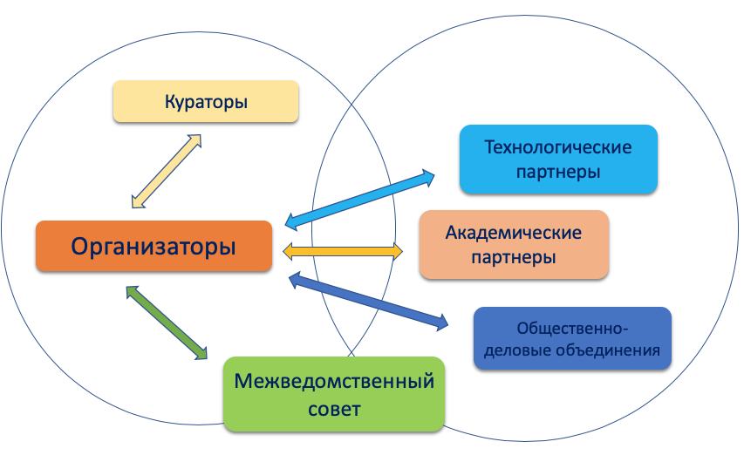
Рис. 1. Схема взаимодействия участников мероприятий по внедрению и функционированию типовой модели «Диалог наук»

Приложение 1
Примерная «дорожная карта» реализации типовой модели «Диалог наук»
на 2020–2025 гг.
№ п/п | Мероприятие | Ответственный | Сроки
1 | Определение ключевых участников реализации типовой модели, корректировка с учетом рисков | Исполнительный орган власти субъекта Российской Федерации, региональный координатор | Февраль
2 | Проведение анализа (на основе самообследования) территориальных систем дополнительного образования, уточнение показателей и индикаторов реализации модели | Региональный координатор/оператор | Март
3 | Выбор и утверждение организаций для реализации модели | Исполнительный орган власти субъекта Российской Федерации, региональный координатор, муниципальные образования | Апрель
4 | Реализация информационной стратегии создания новых мест по типовой модели | Региональный координатор, организации, на базе которых создаются новые места | В течение всего года
5 | Закупка, наладка и настройка оборудования | Исполнительный орган власти субъекта Российской Федерации, региональный координатор, организации, на базе которых создаются новые места | Март —август
6 | Старт приемной кампании по набору детей | Организации, на базе которых создаются новые места | Май, ежегодно
7 | Поиск и привлечение партнеров, заключение договоров | Региональный координатор, муниципальные опорные центры, организации, на базе которых создаются новые места | Май, ежегодно
8 | Разработка дизайн-проекта и зонирования помещений | Организации, муниципальные опорные центры | Май — июнь
9 | Повышение квалификации административно-управленческого персонала, команд организаций, педагогических работников | Организации, на базе которых создаются новые места, региональный координатор | Май — август
10 | Завершение оборудования создаваемых новых мест, обновление инфраструктуры, ремонтные работы | Исполнительный орган власти субъекта Российской Федерации, региональный координатор, организации, на базе которых создаются новые места | Август, ежегодно
11 | Организационное оформление деятельности (локальные акты, штатное расписание, планы, трудовые договора и т.д.) | Организации, на базе которых создаются новые места | До 25 августа
12 | Доработана образовательная концепция и образовательные программы | Муниципальные опорные центры, создающие новые места организации | Август —сентябрь
13 | Реализация дополнительных общеразвивающих программ и мероприятий | Создающие новые места организации | Сентябрь, в течение всего года
14 | Организационно-методическое сопровождение реализации модели | Федеральные ресурсные центры, институты развития образования, региональные модельные центры, муниципальные опорные центры | В течение всего года
15 | Разработка и реализация программы развития организации, создающей новые места в рамках типовой модели | Организации, региональные модельные центры, муниципальные опорные центры | Апрель — июнь,  ежегодно
16 | Обновление содержания, технологий и материально-технической базы | Региональный координатор, учредитель, организации, партнеры | Ежегодно
17 | Проведение самообследования и корректировка планирования деятельности организации | Организации, муниципальные опорные центры | Ежегодно, март —апрель
18 | Проведение независимой оценки качества услуг и работ организации | Организации, региональные модельные центры, муниципальные опорные центры | Апрель — май
19 | Обслуживание и поддержка оборудования и созданной инфраструктуры | Организации, производители | Ежегодно по отдельному графику
20 | …

Риски реализации типовой модели
Для оценки рисковой составляющей типовой модели необходимо провести анализ внешних и внутренних факторов.
Система управления рисками — это совокупность формальных и неформальных инструментов, определяющих роли ключевых участников процесса реализации типовой модели, подход к идентификации, оценке и управлению рисками, а также правила обмена информацией и мониторинга уровня рисков среди участников реализации типовой модели.
№ п/п | Риски | Компенсации
1 | Недостаточность контингента, небольшой набор | Корректировка информационной кампании.  Корректировка содержательных направлений.  Формирование уникальных направлений.  Мониторинг конкурентов.
2 | Сопротивление родительской общественности реализуемым изменениям | Информационная открытость проекта.  Привлечение родителей к планированию и реализации отдельных мероприятий.
3 | Сопротивление педагогического коллектива реализуемым изменениям | Вовлечение педагогов в разработку концептуальных документов.  Делегирование ответственности педагогам.  Стимулирование — моральное и материальное — активных участников реализации проекта.
4 | Нехватка кадров | Мониторинг сотрудников школ, студентов и выпускников вузов по требуемым специальностям, специалистов предприятий, тщательный отбор сотрудников и выгодные условия работы, способные привлечь качественный персонал.
5 | Репутационные риски | Постоянный контроль качества услуг, получение обратной связи от семей, партнеров и проведение корректирующих мероприятий.
6 | Несвоевременное открытие новых мест | Поиск новых поставщиков, перезаключение контрактов. Составление консолидированных заявок для нескольких субъектов, которые нуждаются в схожем оборудовании и готовы заключить государственный контракт (договор) на поставку оборудования с одним и тем же поставщиком.  Допуск к конкурсу только поставщиков, которые участвовали ранее в государственных закупках, выполняли свои обязательства в срок, либо поставщиков, которые соответствуют всем предъявляемым требованиям для участия в конкурсе. Перераспределение оборудования по направленностям. Поиск и подготовка кадров до поставки оборудования и начала реализации программы.
7 | Недостижение показателей по охвату детей в возрасте от 5 до 18 лет | При планировании охвата ответственно подходить к расчету данного показателя, учитывать риски, не завышать данный показатель. При недостижении данного показателя в отчетном периоде учитывать все причины и факторы, которые повлияли на показатель.
8 | Неисправность оборудования, поставленного в условиях ограниченных сроков | Не допускать оборудование к эксплуатации, пока не будут проведены все контрольные тесты, в том числе по безопасности, доставлены все комплектующие к этому оборудованию в случае, если оборудование поставляется частями.
9 | Несвоевременные поставки оборудования | Передавать деньги для закупки в организации или поставлять оборудование напрямую в организации по перечню адресов к государственному контракту, на месте проводить все контрольные тесты. В государственных контрактах прописывать реквизиты организаций, куда будут осуществлены поставки.  Не подписывать акты приема и передачи авансовым способом, а также заочно без осмотра оборудования.
10 | Завышение начальной максимальной цены, повторное проведение конкурсов (аукционов). Заключение государственных контрактов с единственным поставщиком | Мониторинг и контроль документации осуществляемых закупок с проверкой ценообразования и потенциальных поставщиков.  Программное обеспечение должно приобретаться по специальным ценам для образовательных организаций.
11 | Отсутствие новых программ под закупаемое оборудование | Планирование образовательных систем организаций и муниципальных образований с учетом запроса семей и потребностей экономики, а также существующих программ и дефицитов. Разработка образовательных программ до начала учебного года и приобретения оборудования.

Приложение 2
Примерная информационная стратегия типовой модели «Диалог наук»
Информационная стратегия для настоящей типовой модели — это набор наиболее эффективных инструментов воздействия на целевые аудитории и программу использования этих инструментов, включающую три основных параметра: целевые аудитории, коммуникационное сообщение и форматы коммуникации.
Ключевая цель информационной стратегии состоит в обеспечении информационной поддержки создания и развития новых мест дополнительного образования в рамках настоящей модели.
При формировании информационной стратегии, под которой понимается план по распространению информации в соответствии с целями и задачами, общими принципами информационной политики образовательных организаций, реализующих типовую модель «Диалог наук», рекомендуется включить следующие этапы:
- Анализ внутренней среды
Рекомендуется, отталкиваясь от результатов SWOT-анализа организации и проекта, зафиксировать сильные стороны, возможности для позиционирования с учетом вероятных рисков.
- Анализ внешней среды
Рекомендуется, отталкиваясь от результатов SWOT-анализа организации и проекта, определить ключевые целевые аудитории, их особенности, составить «портрет» ребенка и его семьи: возраст, стремления в жизни, увлечения, образование и социально-экономический статус родителей. Целевая аудитория — это группа клиентов и партнеров, стремящаяся удовлетворить ту потребность, которую решает проект типовой модели «Диалог наук». Необходимо определить круг людей и стейкхолдеров, которым будет интересна естественнонаучная сфера, профориентационные возможности модели в связанных профессиях.
- Определение возможных направлений и задач информационной стратегии
Целесообразно, формулируя эффективное информационное сообщение, определить направления реализации информационной стратегии для каждой целевой аудитории с учетом взаимных интересов (бизнес-партнеры, семьи, органы власти, образовательные организации и т.д.).
- Выбор форматов, каналов и периодичности информирования
На данном этапе необходима инвентаризация существующих (имеющихся и перспективных) возможностей информирования целевых групп о проекте.
Ключевыми каналами для реализации информационной стратегии могут выступать:
- сайт организации;
- местная печатная и электронная пресса;
- социальные сети;
- телевидение и радио;
- профильные сайты об образовании.
Возможные каналы продвижения в Интернете:
- поисковая оптимизация и продвижение;
- контент-маркетинг;
- контекстная реклама;
- таргетированная реклама;
- маркетинг в социальных сетях;
- E-mail-маркетинг;
- видеомаркетинг.
Основные форматы информирования: анонсы, новости, интервью, репортажи, фотоотчеты, реклама образовательных программ, пресс-конференции, день открытых дверей, открытые массовые мероприятия.

- Определение текущего и перспективного планирования информационной стратегии может осуществляться в соответствии с примерной формой:
№ п/п | Мероприятие/задача | Целевые аудитории | Каналы | Форма | Срок
1 | Информирование семей о начале набора на программы модели | Семьи с детьми, органы власти, бизнес | Региональные и местные СМИ | Пресс-релиз
2 | Разъяснение предназначения создаваемых новых мест | Семьи с детьми | ТВ и интернет-трансляция | Пресс-конференция
 | …и т.д.

В качестве индикатора оценки эффективности информационной стратегии предлагается рассматривать уровень информированности целевых аудиторий.
Приложение 3

Основные индикаторы и показатели типовой модели «Диалог наук»,
методика их расчета
№ п/п | Наименование индикатора | Ед. изм. | Методика расчета показателей
1 | Доля детей в возрасте 5–18 лет в муниципальном образовании, охваченных программами естественнонаучной направленности | % | $Х=\frac{N}{Y} ×100\%$, где X — доля детей в возрасте 5–18 лет в муниципальном образовании, охваченных программами естественнонаучной направленности;  N — количество человек в возрасте 5–18 лет, прошедших обучение по программам в текущем году;  Y — численность населения в возрасте 5–18 лет в муниципальном образовании в текущем году
2 | Доля учащихся, охваченных системой профессиональной ориентации и профессиональных проб | % | $P=\frac{X}{Y} ×100\%$, где P — доля учащихся, охваченных системой профессиональной ориентации и профессиональных проб;  X — количество учащихся, принявших участие в профориентационных мероприятиях;  Y — численность учащихся типовой модели в текущем году
3 | Доля детей, проявивших выдающиеся способности | % | $V=\frac{X}{Y} ×100\%$, где V – доля детей, проявивших выдающиеся способности по программам естественнонаучной направленности в текущем году;  X – количество учащихся, ставших победителями и призерами конкурсов, входящих в соответствующие перечни по профилю;  Y — численность учащихся типовой модели в текущем году
4 | Доля детей, продолжающих обучение на следующий год | % | $Z=(X-Y)/ X ×100\%$, где Z — доля детей, продолжающих обучение на следующий год;  X — количество учащихся в новом учебном году;  Y — численность новых учащихся в новом учебном году
5 | Доля детей, принявших участие в интенсивных форматах дополнительного образования и мероприятиях по профилю | % | $I=\frac{X}{Y} ×100\%$, где I — доля детей, принявших участие в интенсивных форматах дополнительного образования и мероприятиях;  X — количество учащихся, не менее 2 раз ставших участниками мероприятий и интенсивных форматов модели;  Y — численность учащихся типовой модели в текущем году
6 | Доля детей, воспользовавшиеся возможностью обучения по индивидуальным учебным планам | % | $R=\frac{X}{Y} ×100\%$, где R — доля детей, воспользовавшихся возможностью обучения по индивидуальным учебным планам;  X — количество учащихся, обучающихся по индивидуальным учебным планам в текущем учебном году;  Y — численность учащихся типовой модели в текущем году
7 | Доля детей, охваченная системой наставничества | % | $N=\frac{X}{Y} ×100\%$, где N — доля детей, охваченная системой наставничества;  X — количество учащихся, включенных в разные виды наставничества;  Y — численность учащихся типовой модели в текущем году
8 | Доля детей, принимающих участие в реализации образовательных проектов с участием партнеров | % | $T=\frac{X}{Y} ×100\%$, где T — доля детей, участвующих в проектах с участием партнеров;  X — количество учащихся, принявших участие в реализации образовательных проектов с участием партнеров не менее 2 раз;  Y — численность учащихся организаций, создавших новые места по типовой модели в текущем году
9 | Охват сотрудников современными программами ДПО от ведущих организаций Российской Федерации | % | $S=\frac{X}{Y} ×100\%$, где S — доля сотрудников, освоивших современные программы ДПО;  X — количество сотрудников, прошедших обучение по программам ДПО от ведущих организаций;  Y — численность сотрудников в текущем году

Приложение 4

Порядок проведения самообследования региональных и муниципальных систем дополнительного образования и определения стратегии развития их инфраструктурной составляющей для создания новых мест
Порядок самообследования в рамках типовой модели «Диалог наук» предполагает следующие шаги:
- инвентаризация ресурсов;
- выбор направлений и тематик;
- выбор масштаба и формы реализации;
- согласование с региональной политикой;
- учет интересов разных групп пользователей;
- определение модели ресурсного обеспечения и нормативных затрат на реализацию типовой модели.
В основе осуществления выбора определения стратегии развития инфраструктурной составляющей лежат несколько базовых оснований, каждое из которых потребует самообследования и анализа определенных характеристик развиваемой системы дополнительного образования (регионального и муниципального уровней).
Источниками данных для проведения самообследования могут стать:
- формы статистического наблюдения 1-ДО и 1-ДОП;
- данные региональных навигаторов дополнительного образования;
- данные проведенной инвентаризации;
- данные социологических исследований;
- данные портала для размещения официальной информации о государственных (муниципальных) учреждениях;
- отчеты о самообследовании образовательных организаций;
- другие источники.
Далее рассмотрим последовательность (алгоритм) осуществления выбора и соответствующий ему порядок самообследования.

1-й этап. Выбор образовательных направлений и тематик в рамках модели
При выборе образовательных направлений и тематик целесообразно рассмотреть следующие основания:
1. Потребности и запрос разных стейкхолдеров. Это основание предполагает осуществление выбора степени учета потребностей разных интересантов. Можно выделить две категории основных субъектов, заинтересованных в результатах реализации дополнительных общеобразовательных программ естественнонаучной направленности: потребители образовательных услуг — сами обучающиеся, их родители, семьи; представители экономики региона (муниципалитета), заинтересованные в профессиональной ориентации детей и молодежи, их предпрофессиональной подготовке в области искусства и культуры;
запрос потребителей может быть изучен с помощью социологических опросов. Кроме этого, возможно использование информационного ресурса «Навигатор дополнительного образования». Сервис записи позволит собирать статистику спроса на программы определенной тематики;
потребности региональной (муниципальной) экономики и рынка труда. Для их оценки необходимо проанализировать следующие контекстные данные: структура экономики (по отраслям и секторам), структура рынка труда (включая кадровые дефициты); уровень безработицы и структура безработных (возраст, уровень образования, специальность); перспективы развития экономики и рынка труда в регионе (муниципалитете). В этом контексте, по всей видимости, будет срабатывать и дифференциация между городской и сельской местностями;
социокультурные потребности местных сообществ. Представители разных субкультур, этнических групп, гендерных и возрастных групп и т.п. имеют ряд типичных для них запросов и предпочтений, связанных в том числе с традициями и исторически сложившимися культурными стереотипами, особенно в сфере научного творчества. Эти потребности можно выявить через исследование запроса потребителей образовательных услуг, а также через анализ этнического, гендерного и возрастного состава населения. При этом субкультурные, этнические и гендерные характеристики будут влиять не столько на выбор в целом, сколько на определение предпочтительных тематик и культурной специфики. Например, представителям ярко выраженных этносов будут более интересны их собственное народное творчество, промыслы;
стратегические планы и приоритеты развития региона. Сведения об основных направлениях, приоритетных сферах развития региона можно выявить из нормативных правовых и стратегических документов, таких как стратегия социально-экономического развития, государственные программы развития региона в целом или отдельных отраслей. По результатам проведенного анализа будет сформировано два (или более) рейтинговых списка тематик программ, востребованных выделенными стейкхолдерами. Определенные ранги могут полностью совпадать, совпадать частично или не совпадать полностью.
Ситуация совпадения «лидеров» данных рейтингов наиболее благоприятна для принятия управленческих решений — в этом случае лидирующие в обоих рейтингах тематик становятся ключевым объектом развития.
В ситуации полного несовпадения потребностей ключевых стейкхолдеров выбор может строиться на экспертной оценке степени важности учета мнений конкретных интересантов. Экспертная оценка в этом случае может проводиться любым методом экспертного назначения весовых коэффициентов (метод экспертного ранжирования, метод попарного сравнения, метод приписывания баллов, метод последовательных уступок).
Вероятно, возможен вариант некоторого компромиссного решения (по принципу: «ни нашим, ни вашим»).
2. Тактика управления развитием
Для осуществления выбора в неопределенной ситуации (неявные потребности стейкхолдеров, несовпадающие рейтинги востребованности) основанием может стать точное определение тактики управления развитием в регионе (муниципалитете). Здесь можно выделить два диаметрально противоположных подхода:
компенсирующий подход, когда основные усилия управления направлены на ликвидацию недостатков, проблемных зон, «дыр» в системе дополнительного образования детей в регионе, муниципалитете;
усиливающий подход, когда основные усилия управления направлены на развитие уже имеющихся направлений и проектов, причем с большим вниманием к тем, которые зарекомендовали себя как успешные и эффективные.
Безусловно, в управлении развитием систем могут существовать и промежуточные тактики, которые в разной или равной степени концентрируются как на компенсации «дыр», так и на усилении сильных сторон.
Для более обоснованного выбора такой тактики необходимо провести самообследование и анализ по следующим внутренним показателям системы образования:
- доля детей и подростков, охваченных программами естественнонаучной направленности по тематикам;
- доля охвата обучающихся разных пола, возраста, культурной принадлежности, иных значимых социальных и субкультурных групп программами по разным тематикам в рамках естественнонаучной направленности;
- доля дополнительных общеразвивающих программ разной тематики в общем количестве этих программ, реализуемых в регионе (муниципалитете);
- оценка эффективности реализации дополнительных общеразвивающих программ разной тематики, реализуемых в регионе (муниципалитете).
Оценка эффективности в этом случае может учитывать результаты образования (учебные, творческие и иные достижения обучающихся), оценку качества реализации программ потребителями, работодателями и представителями профессиональных сообществ (деятели искусства, культуры, ученые и т.д.), представителями других образовательных организаций, в том числе школ, колледжей, вузов, а также оценку материально-экономических затрат на реализацию данных программ.
В идеале все указанные данные необходимо рассматривать, как минимум, с детализацией до уровня муниципалитетов, а еще лучше — до уровня отдельных населенных пунктов и микрорайонов (если речь идет о крупных городах).
Все приведенные здесь и далее характеристики сети организаций, реализующих дополнительные общеобразовательные программы для детей, необходимо рассматривать для всех их типов и видов, включая частный сектор, необразовательные организации и организации, принадлежащие всем ведомствам: образования (включая детские сады, школы, колледжи, вузы), науки, культуры, спорта, здравоохранения и др.
При использовании данных по конкретной тематике дополнительных общеобразовательных программ полученные результаты будут более детализированными, а решения, сформированные на их основе, — более конкретными и точными.
Выявление охвата обучающихся разных категорий (пол, возраст, этнос и т.д.) программами дополнительного образования детей позволяет также определить соответствующую тактику: компенсировать недостающие элементы через создание востребованных программ и условий для тех групп, которые на сегодняшний день слабо вовлечены в систему дополнительного образования, или усиливать имеющиеся эффективные элементы системы через расширение предложения для тех категорий, которые проявляют наибольшую активность в освоении дополнительных общеразвивающих программ.

Итогом этого этапа выбора, построенного на основе самообследования и анализа полученных данных, станет определение приоритетного(-ых) для региона образовательного(-ных) направления (модулей) модели (рис. 2).
Рис. 2. Шкалы выбора тематики и тактики создания новых мест дополнительного образования

2-й этап. Выбор масштаба и формы реализации
1. Тематическая комплексность и пространственное распределение реализуемых решений
Демографические и социально-экономические характеристики являются важными при определении особенностей реализации выбранной модели создания новых мест в конкретной территории.
Возможен, например, вариант создания централизованного профильного областного (республиканского, краевого) центра естественнонаучного или эколого-биологического образования. Ранее (как и реже сейчас) такая модель достаточно активно использовалась в системе дополнительного образования. Эти центры реализуют ограниченные по времени программы (смены) и обеспечивают обучающимся из удаленных территорий возможность осваивать программы естественнонаучной направленности как дистанционно, так и непосредственно в рамках краткосрочных или модульных программ, в том числе через мобильные и сетевые решения.
При условии высокой плотности населения, развитости транспортных коммуникаций, небольшой площади региона данная модель способна обеспечить большие охваты обучающихся. Концентрация всего образовательного процесса в одном месте позволяет сформировать достаточно мощную материально-техническую и кадровую базу с меньшими затратами и большей отдачей.
Очевидно, что такой центр должен иметь достаточно широкий спектр предлагаемых программ и проектов, чтобы обеспечить интересы как можно более широкого круга потенциальных обучающихся.
Для реализации такого решения, как было отмечено выше, необходимо выполнение следующих условий (рис. 3):
- высокая плотность населения;
- развитость транспортных коммуникаций;
- небольшая площадь территории.

Рис. 3. Шкалы выбора масштаба и формы реализации новых мест по программам ДОД
При невыполнении хотя бы одного из них возникает необходимость пространственного распределения реализуемой модели через мобильные или сетевые решения. В регионе с большой площадью и/или плохой логистикой невозможно обеспечить очный доступ к услугам данной модели для всех желающих, за исключением программ с использованием дистанционных технологий. В регионе с низкой плотностью населения вложения в такой масштабный по материально-техническому оснащению проект принесут очень низкую отдачу.
Для территорий с низкой плотностью населения более эффективными могут стать модели, связанные с мобильными и/или дистанционными решениями. Использование каждого из них потребует дополнительной оценки логистических возможностей и затрат (для мобильных решений) или качества цифрового обеспечения, включая оборудование, программное обеспечение, возможности высокоскоростного доступа в Интернет, контент и др. (для дистанционных решений).
На больших территориях со средней и высокой плотностью населения эффективной может стать модель, предусматривающая создание локальных стационарных центров с небольшим спектром тем. Системность в такой модели обеспечивается за счет сетевого взаимодействия между отдельными точками, а также за счет координации их деятельности, ресурсного и методического обеспечения из центра. Выбор тем в рамках общей направленности может быть задан из центра или определен в зависимости от общественных или экономических потребностей (см. 1-й этап).

3-й этап. Согласование с региональной политикой
1. Вариативность типовой модели в рамках региона
Единство или вариативность тематик, масштаба и характера решений реализации моделей в разных муниципалитетах одного субъекта Российской Федерации определяется на основании двух характеристик (рис. 4):
– управленческие традиции, сложившаяся модель управления системой образования в регионе (централизованная или распределенная);
– дифференциация муниципалитетов в субъекте РФ по экономическим (экономика, рынок труда), демографическим (этническая структура, плотность населения и др.) и социальным (образовательный и культурный уровень населения, культурные традиции и т.д.) характеристикам.
При этом управленческая модель будет выступать ключевым фактором. Если традиционно в регионе сильна централизация власти, то вопрос о вариативности будет решаться в центре. Причем он может быть решен как положительно, так и отрицательно.
Основанием для расширения вариативности, реализуемой в регионе типовой модели, может стать индекс Джини — статистический показатель степени расслоения общества данного региона по какому-либо изучаемому признаку (в нашем случае — по тем показателям, которые были перечислены выше).
Если в регионе эффективно используется распределенное управление, то, вероятнее всего, здесь возникнет и будет реализовано некоторое количество разных типологий решений, и регион в этом процессе будет выступать координатором и источником ресурсов.
2. Целевые ориентиры управленческой политики
Важным основанием для выбора масштаба и форм реализации дополнительных общеобразовательных программ исходя из управленческой политики выступают те целевые ориентиры, которые являются приоритетными в данном конкретном регионе (муниципалитете). Крайними полюсами на шкале целевых ориентиров условно можно считать:
с одной стороны, главная цель — обеспечение доступности услуг дополнительного образования детей для всех категорий обучающихся;
с другой стороны, главная цель — обеспечение требуемых показателей охвата наиболее быстрыми и малозатратными средствами (с точки зрения всех типов ресурсов: материальных, кадровых, финансовых и т.д.).
Очевидно, что в чистом виде ни одна из этих стратегий не существует. Баланс между ними определяется в каждом конкретном случае сугубо экспертными методами.
Для фактологического обеспечения этого выбора понадобятся данные, которые уже были использованы на предыдущих этапах:
- доля детей и подростков, охваченных программами ДОД по разным тематикам естественнонаучной направленности;
- доля охвата обучающихся разных значимых социальных групп программами ДОД по разным тематикам;
- доля дополнительных общеразвивающих программ разной тематики естественно-научной направленности в общей численности этих программ, реализуемых в регионе (муниципалитете);
- оценка эффективности реализации дополнительных общеразвивающих программ разной тематики естественнонаучной направленности, реализуемых в регионе (муниципалитете).
Однако их необходимо дополнить следующими внутренними и контекстными данными, позволяющими оценить:
с одной стороны, уровень требуемых вложений на реализацию тех или иных вариантов выбранной тематической модели;
а с другой — уровень отдачи от их реализации.
Уровень вложений зависит от следующих характеристик:
- от наличия имеющихся у региона (муниципалитета) ресурсов (материально-техническое оснащение: здания и помещения, специфическое и универсальное оборудование, реквизит, мебель, расходные материалы; кадровое обеспечение; информационно-методическое обеспечение; финансовое обеспечение и т.д.), необходимых для реализации выбранной модели;
- от возможности и источников восполнения недостающих ресурсов, которые во многом определяются экономическими показателями региона (например, ВРП, объемы субсидий и т.п.) и его инфраструктурными характеристиками (например, наличие институтов для подготовки кадров, наличие местного производства оборудования и т.д.);
- от расходов на обеспечение необходимых условий для реализации выбранной модели (например, если речь идет о поставке оборудования в удаленные территории, то важно оценить логистические, транспортные расходы и т.д.).
Уровень отдачи в основном зависит от демографических и социокультурных характеристик территорий:
- чем плотнее население, тем выше отдача от каждого вложенного рубля. Например, на 1 компьютере в крупном городском центре за неделю смогут индивидуально поработать около 40–50 человек, а в небольшом сельском населенном пункте такого количества детей просто нет, и этот же компьютер в итоге охватит, например, не более 10–15 человек всего;
- чем выше образовательный и культурный статус семьи (родителей), тем больше отдача от вкладываемых средств, особенно в части ресурсоемких и инновационных программ. Можно вложить серьезные средства в создание кружков современного искусства в поселке с низким социокультурным статусом семей, но не получить востребованность у населения. Также можно целевым образом выделить сертификаты малообеспеченным семьям конкретно на эти кружки, но пришедших в них будет все равно крайне мало. Увеличение отдачи в этом случае потребует дополнительных вложений на проведение агитационных и рекламных мероприятий, эффективной информационной стратегии.
На рис. 4 приведены шкалы выбора модели создания новых мест с учетом актуальной управленческой политики.
Рис. 4. Шкалы выбора модели создания новых мест с учетом актуальной управленческой политики

4-й этап. Учет интересов разных целевых аудиторий
Непосредственными потребителями услуг дополнительного образования детей являются довольно разнообразные группы детей и подростков, из очень разных семей (рис. 5). Каждые группы заинтересованы в различных программах, нуждаются в разных условиях образовательного процесса. В связи с этим выбранные модели и форматы реализации программ ДОД нуждаются в еще большей детализации.
В основе этого процесса также может быть положен анализ данных, описывающих актуальную ситуацию в регионе/муниципалитете.
Основными позициями для выбора на этом этапе станут конкретные категории обучающихся (по возрасту и социально-экономическому статусу их семей), уровни дополнительных общеобразовательных программ, типы образовательных организаций, реализующих эти программы.
1. Возрастные особенности обучающихся
Совершенно очевидно, что для малышей и юношества нужны разные программы и условия обучения, разные акценты в тематиках естественнонаучной направленности, разные уровни сложности. На каких возрастных группах сконцентрировать внимание, каждый регион (муниципалитет) будет решать индивидуально. Можно ориентироваться на обеспечение запроса наиболее активной категории, в большинстве случаев это дошкольники и младшие школьники. Они активнее других пользуются услугами ДОД.
Можно делать ставку на расширение предложения для категорий, которые в настоящий момент в меньшей степени вовлечены в программы ДОД. К этой категории чаще всего относятся старшие подростки и юношество.
Возможны комплексные варианты, которые частично ориентированы и на ту, и на другую группы.
Данные, которые понадобятся для осуществления этого выбора:
– охват дополнительными общеобразовательными программами детей разных возрастов;
– распределение детей разных возрастов по программам разной направленности (эти сведения помогут в некоторой степени определить специфику возрастного запроса на направленность программ ДОД).

2. Социально-экономический статус (СЭС) семей обучающихся
В данном случае под СЭС семьи понимается интегральный показатель, включающий такие показатели семьи, как уровень ее материального (финансового) обеспечения, уровень образования и культурный бэкграунд родителей, психологический климат и др.
Существующие международные и отечественные исследования, раскрывающие связь показателей СЭС семьи с образовательными результатами и траекториями обучающихся, позволяют утверждать, что дети из семей с более высокими показателями СЭС в большей степени мотивированы и, соответственно, вовлечены (легче вовлекаются) в программы ДОД. Более того, выбор ими направленностей программ в большей степени ориентирован на программы, связанные с интеллектуальной деятельностью (например, технической и естественнонаучной направленности) и с социальной активностью (социально-педагогической направленности).
Выбор ориентации региональной (муниципальной) политики на детей из семей с высокими или низкими показателями СЭС повлечет за собой разные организационные решения. Например, для увеличения вовлеченности в программы ДОД детей из семей с низким уровнем материального благосостояния необходимы решения в сфере компенсации этого барьера (например, государственное финансирование востребованных этими детьми программ, введение ваучеров). Эту категорию, кстати, можно использовать для привлечения детей в непопулярные, но важные для региона программы естественнонаучной направленности (например, язык и культура – для сохранения региональной идентичности).
Вовлечение в программы детей из семей с низким образовательным и культурным уровнем потребует осуществления определенных PR-шагов, поиска мотиваторов для данных детей, в том числе материальных.
Рис. 5. Шкалы выбора модели создания новых мест по программам естественнонаучной направленности с учетом особенностей контингента обучающихся

3. Уровень дополнительных общеобразовательных программ
Уровень дополнительных общеобразовательных программ естественнонаучной направленности во многом связан с возрастными и социально-экономическими характеристиками обучающихся, но эта связь не прямая. Очевидно, что для младших детей высоким спросом пользуются программы ознакомительного и базового уровней, но и программы предпрофессиональной (углубленной) подготовки для этой возрастной категории вполне востребованы и интересны. И наоборот, старшие школьники в большей степени вовлечены в программы предпрофессиональной (углубленной) подготовки, но это не означает, что им не могут быть интересны программы ознакомительного и базового уровней.
Таким образом, в этом направлении региону (муниципалитету) также придется сделать осознанный выбор собственной стратегии и тактики.
Для осуществления этого выбора понадобятся следующие данные:
– охват обучающихся разных категорий (по возрасту и СЭС) программами естественнонаучной направленности разного уровня: ознакомительного, базового, углубленного, предпрофессиональной подготовки;
– доля программ естественнонаучной направленности разного уровня в общей численности дополнительных общеобразовательных программ.

4. Тип образовательных организаций
Еще один уровень конкретизации развиваемых программ естественнонаучной направленности связан с типом образовательных организаций, которые их реализуют. Эта шкала выбора, в отличие от всех предыдущих, будет иметь не 2 полюса, а целый веер вариантов, определяемых:
- типом собственности:
государственные,
частные.
- типом самой организации:
общеобразовательные (школы);
организации дополнительного образования детей;
организации профессионального образования;
необразовательные (музеи, библиотеки и др.).
Любой из выбранных вариантов повлечет конкретные управленческие решения. Например, ставка на развитие частного сектора связана с определенными решениями в сфере их финансирования, налогообложения, грантовой и субсидийной поддержки, информационного сопровождения, формирования нормативных правовых норм, благоприятствующих развитию негосударственного сектора.
Ставка на развитие новых мест дополнительного образования в школах может рассматриваться как одно из самых перспективных направлений, особенно в части обеспечения охвата школьников младших возрастов. Территориальное удобство в этом формате предоставления услуг ДОД становится здесь очевидным преимуществом. Вопросы с наличием зданий и помещений и частично оборудования также уже решены. Дополнительные поставки оборудования, которое может использоваться в реализации школьных программ и программ ДОД, имеют более высокую эффективность и потенциальную отдачу. Дополнительных управленческих решений потребует обеспечение специализированным оборудованием (инвентарем), информационно-методическими материалами и кадрами.
Необразовательные организации могут в этом контексте стать примером эффективного межведомственного взаимодействия, в том числе в части финансового, материально-технического и кадрового обеспечения.

5-й этап. Определение модели ресурсного обеспечения
1. Инфраструктурное обеспечение
Как было показано ранее, оценка имеющихся, требуемых и доступных ресурсов для реализации типовой модели естественнонаучной направленности дополнительного образования является важной частью самообследования, анализа и выбора вариантов моделей (рис. 6).
При этом само инфраструктурное обеспечение также является объектом управленческого выбора. Основная развилка этого выбора сконцентрирована между двумя диаметрально противоположными подходами:
выбор модели под имеющиеся ресурсы. Этот подход предполагает максимальное использование имеющейся инфраструктуры и минимальные (в идеале — нулевые) вложения в ее изменение;
выбор идеальной модели под имеющиеся потребности с последующим поиском вариантов и механизмов для формирования необходимой инфраструктурной базы.
1. Кадровое обеспечение
Кадры — это особый ресурс. С одной стороны, по мнению многих экспертов, кадры являются частью инфраструктуры, а значит, подлежат все тем же управленческим воздействиям, что и иные ресурсы. С другой стороны, кадры имеют наибольшую ценность в процессе обеспечения качества образования (и по мнению экспертов, и по оценкам потребителей образовательных услуг). Причем вклад кадров в качество образования определяется не только и не столько их количественными и квалификационными характеристиками.
Значительное влияние оказывают профессионально-личностные характеристики педагогов, такие как умение заинтересовать обучающихся своим предметом и собственная увлеченность работой, умение создать психологически благоприятный климат в детско-взрослом коллективе и заботливое отношение к детям и многое другое. Эти характеристики нередко становятся ключевым механизмом привлечения обучающихся в кружки и секции, когда родители приводят (или дети сами приходят) не на программу, а к конкретному педагогу.
Оценка всех этих характеристик педагогических кадров является очень важной при реализации задач создания новых мест дополнительного образования детей. В рамках самообследования целесообразно провести анализ по следующим показателям:
- наличие и достаточность кадров для реализации всех необходимых программ ДОД;
- количество и квалификационные характеристики (специализация, образование, опыт работы и т.д.) существующих вакансий (дефицита кадров);
- квалификационные (специализация, образование, опыт работы, квалификация и т.д.) и половозрастные характеристики имеющихся кадров;
- потребительская оценка качества работы педагогов, их соответствие запросу потребителей образовательных услуг в части психологических личностных характеристик (включая вежливость, добросовестность, доброжелательность, корректность и т.д.).
В реализации кадровой политики для выбранных ранее моделей развития ДОД можно выделить два полярных подхода: использовать то, что есть, с возможной небольшой переподготовкой или привлечение новых кадров извне, в том числе из других сфер и отраслей деятельности.
Основой для выбора политики становятся анализ перечисленных выше характеристик кадрового обеспечения и оценка затрат на реализацию того или иного подхода. Например, если в регионе нет кадров требуемой квалификации, то необходимо их подготовить. Но если условий для подготовки нет (собственные институты не смогут ее обеспечить, а внешние — слишком дорогие), то может оказаться, что нанять специалиста извне проще и выгоднее.
Совершенно очевидно, что педагогов, пользующихся любовью, уважением и спросом со стороны потребителей образовательных услуг, целесообразно сохранить и следует вложить средства в их переподготовку, например, для привлечения контингента в непопулярные, но важные для экономики региона программы.
Рис. 6. Шкалы выбора модели инфраструктурного и кадрового обеспечения для типовой модели создания новых мест дополнительного образования

Следует отметить, что механизмы инфраструктурного и кадрового обеспечения не существуют в их полярных вариантах. Решения даже в рамках реализации одной модели будут различны. Анализ перечисленных выше характеристик позволяет сделать эти точечные решения более точными и эффективными.

Приложение 5

Наименование органа управления образованием
Полное название образовательной организации,
реализующей дополнительную общеобразовательную программу

Принята на заседании  Педагогического совета  Протокол № ____  от «____» ________ 20___ года | «Утверждаю»  Руководитель  образовательной организации  ___________ ФИО  печать  Приказ № ____ от  «____» ________ 20___ года

ДОПОЛНИТЕЛЬНАЯ ОБЩЕРАЗВИВАЮЩАЯ ПРОГРАММА

«Нелинейный мир»

Направленность: естественнонаучная
Уровень: продвинутый

Возраст учащихся: 13–18 лет

Срок реализации: 1 год

Авторы-составители:

Город, год

Содержание

Раздел 1. Комплекс основных характеристик образования.
Пояснительная записка (общая характеристика программы).
Цель и задачи программы.
Содержание программы: учебный план, содержание учебного плана.
Планируемые результаты.
Раздел 2. Комплекс организационно-педагогических условий.
Формы аттестации
Оценочные материалы
Методические материалы.
Условия реализации программы.
Календарный учебный график
Список литературы

Пояснительная записка
Направленность образовательной программы дополнительного образования детей «Нелинейный мир» — естественнонаучная.
1.2. Актуальность программы
Развитие наукоемких технологий во всех областях деятельности современного общества требует от человека не просто новых знаний и умений, но знаний и умений, по-новому организованных. Человечеством накоплен огромный объем научно-технической информации. С одной стороны, это приводит к необходимости специализации в освоении и применении имеющегося человеческого опыта, а с другой — дальнейшее развитие всех сторон общества требует объединения усилий специалистов самых разных дисциплин. Прорывные технологии появляются на стыке самых разных областей человеческой деятельности. Достижения наук о природе, человеке, обществе показывают единство мира. Успешно работающий современный человек, являясь высококлассным специалистом в своей области деятельности, должен уметь оценить (подчас критически оценить!) достижения других людей.
Для этого современный человек должен уметь видеть в окружающем мире ведущие процессы, не столько запоминать информацию, сколько уметь структурировать ее в целях практического применения. Это приводит к необходимости в процессе получения образования формировать у детей взгляд на мир как на среду, где протекает одновременно много взаимно обусловленных и взаимно влияющих процессов, где малое изменение условий может привести к мощному отклику, и наоборот. То есть нужен взгляд на мир как на нелинейную самоорганизующуюся среду.
Современные курсы элементарной физики и других дисциплин для учащихся общеобразовательных учреждений и программы дополнительного образования детей в естественно-научной области исходят из описания природных явлений на базе линейных моделей. В этих программах недостаточное внимание уделяется внутрипредметным связям, аналогиям (например, оптико-механической, электрогидравлической).
В свете сказанного возникает необходимость изучать физические явления на моделях, включающих не один механизм процесса, а учитывающих конкурентный характер нескольких механизмов. При этом дети должны не только освоить готовую «однозаконную» модель явления, но и уметь построить модель с учетом разных механизмов — «многозаконную», выделяя один или несколько ведущих процессов и пренебрегая несущественными. Такой подход близок к синергетическому подходу, позволяющему изучать явления природы как единое целое с выделением ведущих процессов.
Педагогическая целесообразность такого подхода заключается в том, что дети приобретают умение оценивать окружающий их мир как динамически развивающийся, учатся делать выбор между моделями явлений, в конечном счете, приобретают навык синтетического мышления и активного отношения к окружающему миру, в том числе к получаемой информации.
1.3. Цель программы — подготовка обучающихся к парадоксальным ситуациям в окружающем мире через формирование у них интеллектуальной и операционной готовности к производственному и бытовому применению фундаментальных знаний о природе.
1.4. Задачи программы:
- ознакомить детей с основами современной картины мира;
- дать детям в элементарном, но логически связном изложении знания общих физических принципов, лежащих в основе современной картины мира;
- формировать у детей основные умения, необходимые для теоретического анализа и экспериментального исследования реальных процессов в природе;
- дать детям понимание того, что неожиданные задачи при правильном на них реагировании решаются самыми обычными методами;
- формировать у детей потребность в критическом оценивании полученных результатов;
- обеспечить профессиональную ориентацию детей, проявивших интерес к естественным и техническим наукам;
- воспитать у детей самостоятельность в выборе задач для исследования, путей их решения;
- воспитать у детей умение видеть красоту, гармонию окружающего мира через знание и понимание симметрии и асимметрии законов природы.
1.5. Отличительные особенности программы
Программа является модифицированной программой А.В. Кравцова, победителя конкурса программно-методических разработок (г. Москва).
Отличительными особенностями данной программы от указанного курса являются:
- ее направленность на изучение нелинейных моделей самых различных явлений, как необычных, так и кажущихся очевидными, встречающихся в быту и природе, в непосредственном окружении человека (например, изучение процесса сопротивления движению влажной тряпки при мойке пола в помещении и феномена «шепчущей галереи»);
- наличие блока авторских заданий, разработанных для проведения физических боев и турниров;
- главным приемом освоения слушателями программы является «погружение» в мир природных взаимосвязей через сочетание аудиторных и самостоятельных форм работы;
- возможность для слушателей участвовать в исследованиях новых явлений и новых сторон известных явлений;
- связь с научными работниками, ведущими исследования в научных организациях.
1.6. Принципы реализации программы
Реализация программы основана на нескольких идеях, на которых, по представлению автора, должны основываться принципы организации учебно-воспитательного процесса.
Идея гуманистического подхода предусматривает отношение педагога к обучающемуся как к младшему товарищу, который будет его сменой.
Идея индивидуального подхода вытекает из учета личностных особенностей, в том числе в области выбора ребенком характера работы в объединении.
Идея творческого саморазвития реализуется через побуждение всех детей к самостоятельным исследованиям, самовоспитанию и самосовершенствованию.
Идея практической направленности осуществляется через сочетание теоретической и экспериментальной работы, участие в олимпиадах, турнирах и конкурсах, экспедиционных исследованиях в походных условиях.
Идея коллективизма опирается на совместную работу групп детей по решению экспериментальных задач, коллективное обсуждение теоретических вопросов и коллективный разбор результатов выступлений в различных мероприятиях.
Программа реализуется на основе следующих принципов:
– принцип научности, направленный на получение достоверной информации о современном состоянии естественно-научных знаний и критику необоснованных гипотез;
– принцип систематичности и последовательности, требующий логической последовательности в изложении материала;
– принцип доступности, заключающийся в необходимой простоте изложения материала;
– принцип преодоления трудностей, предусматривающий, что обучающее задание не должно быть слишком простым;
– принцип сознательности и активности, основанный на свободном выборе ребенка направления своей работы.
1.7. Сроки реализации программы
Программа реализуется в течение одного учебного года.
1.8. Форма обучения и режим занятий
В работе объединения дополнительного образования «Нелинейный мир» принимают участие дети 13–17 лет.
Занятия проводятся 2 раза в неделю, продолжительность занятий 2 часа.
Количество детей в группе — 12 человек.
Формы занятий разнообразные: фронтальные занятия (лекция, беседа, семинар), индивидуальные и групповые консультационные занятия по индивидуальным планам выполнения творческих работ и проектов, групповые практические и лабораторные работы, открытые занятия.
Разработка исследовательских проектов, решение задач, предложенных на интеллектуальных турнирах, выполнение лабораторных и практических работ осуществляются слушателями индивидуально или группами по 2–3 человека с обсуждением промежуточных и окончательных результатов всем коллективом слушателей.
Учащиеся принимают участие в полевых х экспедиционных выходах, научно-популярных лекциях и экскурсиях в музеи и научно-исследовательские организации, во встречах с учеными.
Важной особенностью формирования команд, участвующих в указанных мероприятиях, является разновозрастный состав. Обучающиеся старшего возраста являются в командах ведущими участниками, а их младшие товарищи учатся у них, выполняя в то же время не менее важную для общего результата работу технического характера (делают расчеты по составленным старшими участниками моделям, проводят опыты, требующие большого числа повторений, и т.п.).
1.9. Ожидаемые результаты и способы их проверки
По окончании программы дети получат и усвоят современные представления:
- о единстве пространства-времени и неразрывности материи и пространства- времени;
- о принципе относительности;
- о квантово-механических моделях и их связи с классическими предельными моделями;
- о нелинейных моделях различных физических явлений и некоторых способах их компьютерного моделирования;
- о сочетании теоретических и экспериментальных исследований в современной физике.
По окончании программы дети приобретут следующие умения:
- наблюдать и анализировать реальные физические процессы на примере явлений, встречающихся в быту и в ближайшем природном окружении;
- составлять модели физических процессов на основе представлений элементарной физики;
- проводить экспериментальные исследования в рамках принятой модели;
- формулировать и обсуждать полученные экспериментальные результаты;
- готовить и представлять доклад по проделанной работе.
Успешность выполнения работы оценивается по соответствию полученных экспериментальных результатов теоретическим представлениям и логической непротиворечивости сделанных по работе выводов.
Текущая и промежуточная проверка результатов осуществляется во время собеседования с педагогом на консультационных занятиях. Промежуточная проверка результатов может проходить в форме доклада на собрании объединения. По окончании тематических разделов проводятся защиты творческих работ.
Итоговая проверка результатов осуществляется в процессе участия в конференциях турнирах, олимпиадах.
Следует заметить, что формальные результаты выступлений слушателей на различных мероприятиях (грамоты, дипломы и т.п.) не должны быть оценкой успешности занятий ребенка в объединении. Само выступление на таком мероприятии — уже большое достижение слушателя.

2. Учебно-тематический план
№ п/п | Наименование разделов, тем | Количество часов
 |  | Всего | Теория | Практика
 | Вводное занятие. | 1 | 1 | –
 | I. Пространство и время в классической физике | 19 | 9 | 10
1.1 | Предмет и методы физики. Моделирование в физике | 3 | 1 | 2
1.2 | Однородность и изотропность пространства и времени | 4 | 2 | 2
1.3 | Вещество и поле – формы существования материи. Различные виды взаимодействий | 4 | 2 | 2
1.4 | Движение, его относительность. Равноправие инерциальных систем отсчета в классической и современной физике | 4 | 2 | 2
1.5 | Конечность скорости распространения сигнала. Галилеево пространство-время. Механический мир Ньютона. Проблемы вычислимости в мире материальных точек и шариков | 4 | 2 | 2
 | II. Поле, кванты, пространство | 12 | 10 | 2
2.1 | Гамильтонова механика. Фазовое пространство | 4 | 2 | 2
2.2 | Взаимодействие полей и создающих их частиц в различных пространствах | 4 | 4 | -
2.3 | Гипотезы: голографическая Вселенная; множественность вселенных | 4 | 4 | -
 | III. Движение в пространстве Минковского | 8 | 6 | 2
3.1 | Пространство-время Минковского. | 4 | 2 | 2
3.2 | Инертность и гравитация. Мировая линия. | 4 | 4 | -
 | IV. Законы сохранения физических величин как проявление симметрии в природе | 4 | 2 | 2
4.1 | Симметрия, однородность и законы сохранения. Действие. Принцип Мопертюи | 4 | 2 | 2
 | V. Колебательные процессы в линейных и нелинейных системах | 20 | 10 | 10
5.1 | Возникновение колебаний. Фазовые портреты колебаний. Гармонические колебания | 4 | 2 | 2
5.2 | Затухающие колебания в системах с вязким и сухим трением | 4 | 2 | 2
5.3 | Вынужденные колебания | 4 | 2 | 2
5.4 | Параметрические колебания | 4 | 2 | 2
5.5 | Колебания в нелинейных системах | 4 | 2 | 2
 | VI. От волн к квантам | 24 | 12 | 12
6.1 | Волновые процессы | 4 | 2 | 2
6.2 | Дисперсия, волновой пакет. Принцип неопределенности для волновых движений | 4 | 2 | 2
6.3 | Квантовая гипотеза. Комплексный характер детерминистского описания микроявлений | 4 | 2 | 2
6.4 | Где граница между квантовым и классическим миром? Принцип неопределенности. | 4 | 2 | 2
6.5 | Гильбертово пространство, измерения, копирование квантового состояния. Спин – специфическая квантовая характеристика. | 4 | 2 | 2
6.6 | Являются ли квантовые парадоксы парадоксами | 4 | 2 | 2
 | VII. Равновесные и неравновесные системы. Хаос и самоорганизация | 52 | 26 | 26
7.1 | Энтропия. Хаотичен ли настоящий хаос? | 4 | 2 | 2
7.2 | Стрела времени. Принцип неубывания энтропии | 4 | 2 | 2
7.3 | Нелинейные колебательные системы. Фазовые портреты. Аттракторы | 4 | 2 | 2
7.4 | Стационарность и равновесие. Неравновесные системы | 4 | 2 | 2
7.5 | О теории катастроф | 4 | 2 | 2
7.6 | Статистическая механика. Флуктуации | 4 | 2 | 2
7.7 | Что нужно для самоорганизации? | 4 | 2 | 2
7.8 | Упорядочение через флуктуации | 4 | 2 | 2
7.9 | Чем идеальный газ отличается от гравитирующих систем? Самоорганизация галактик | 4 | 2 | 2
7.10 | Жизнь неживой природы. Фрактальная организация самоподдерживающихся структур | 4 | 2 | 2
7.11 | Некоторые фрактальные множества (Ньютона, Мандельброта и др.) | 4 | 2 | 2
7.12 | Эволюционная самоорганизация. Обойдемся без бифуркаций? | 4 | 2 | 2
7.13 | Зачем жизнеспособной системе хаос? Сколько его нужно? | 4 | 2 | 2
 | Итоговое занятие | 4 | 4 | -
 | Итого | 144 | 80 | 64
 | Массовые мероприятия | 8 | - | 8
 | Всего | 152 | 80 | 72

3. Содержание
Вводное занятие.
Что значит нелинейность мира? Вопросы безопасности при выполнении лабораторных исследований.
I. Пространство и время в классической физике
Теоретические сведения. Предмет и методы физики. Моделирование в физике. Однородность и изотропность пространства и времени. Нет пустого пространства. Вещество и поле — формы существования материи. Изменения в окружающем мире — результат взаимодействий. Различные виды взаимодействий. Электромагнитное взаимодействие. Понятие движения, его относительность. Система отсчета. Инерциальные и неинерциальные системы отсчета. Первый закон Ньютона. Равноправие инерциальных систем отсчета в классической и современной физике. Конечность скорости распространения сигнала. Галилеево пространство-время. Механический мир Ньютона. Проблемы вычислимости в мире материальных точек и шариков.
Практический материал. Решение задач из раздела «механика».
II. Поле, кванты, пространство.
Гамильтонова механика. Фазовое пространство. Взаимодействие полей и создающих их частиц в различных пространствах. Гипотезы: голографическая Вселенная; множественность вселенных.
Практический материал. Работа с компьютерными моделями фазовых траекторий.
III. Движение в пространстве Минковского.
Пространство-время Минковского. Конус причинности. Одновременность. Сравнение эталонов длины в различных инерциальных системах отсчета. Парадокс близнецов. Движение Пуанкаре в пространстве Минковского. Инертность и гравитация. Мировая линия. Релятивистская причинность. Вектор энергии – импульса.
Практический материал. Решение задач. Работа с компьютерными моделями.
IV. Законы сохранения физических величин как проявление симметрии в природе.
Симметрия, однородность и законы сохранения. Действие. Принцип Мопертюи.
Практический материал. Решение задач. Просмотр и самостоятельное изготовление видеоматериалов о симметрии.
V. Колебательные процессы в линейных и нелинейных системах.
Возникновение колебаний. Фазовые портреты колебаний. Гармонические колебания. Затухающие колебания в системах с вязким и сухим трением. Вынужденные колебания. Параметрические колебания. Колебания в нелинейных системах.
Практический материал. Решение задач. Работа с компьютерными моделями колебательных систем. Выполнение лабораторных работ.
VI. От волн к квантам.
Волновые процессы. Принцип Гюйгенса – Френеля. Интерференция и дифракция. Дисперсия, волновой пакет. Принцип неопределенности для волновых движений. Квантовая гипотеза. Эксперимент с двумя щелями. Волновые функции. Комплексный характер детерминистского описания микроявлений. Квантовые амплитуда и вероятность. Где граница между квантовым и классическим миром? Принцип неопределенности. Как одна частица одновременно в двух местах побывала (эксперимент с двумя щелями). Гильбертово пространство, измерения, копирование квантового состояния. Спин – специфическая квантовая характеристика. Являются ли квантовые парадоксы парадоксами?
Практический материал. Работа с компьютерными моделями.
VII. Равновесные и неравновесные системы. Хаос и самоорганизация.
Энтропия. Хаотичен ли настоящий хаос? Стрела времени. Принцип неубывания энтропии. Нелинейные колебательные системы. Фазовые портреты. Аттракторы. Стационарность и равновесие. Неравновесные системы. Бифуркации в нелинейных системах. О теории катастроф. Каскад бифуркаций как дорога к хаосу. Статистическая механика. Флуктуации. Открытые системы. Энтропия в открытых системах. Что нужно для самоорганизации? Упорядочение через флуктуации. Чем идеальный газ отличается от гравитирующих систем? Самоорганизация галактик. Жизнь неживой природы. Фрактальная организация самоподдерживающихся структур. Некоторые фрактальные множества (Ньютона, Мандельброта и др.). Эволюционная самоорганизация. Обойдемся без бифуркаций? Зачем жизнеспособной системе хаос? Сколько его нужно?
Практический материал. Видеоматериалы, компьютерные модели.
4. Методическое обеспечение
4.1. Формы занятий
№ п/п | Наименование разделов и тем | Теория | Практика
 | I. Пространство и время в классической физике
1.1 | Предмет и методы физики. Моделирование в физике. Распределение индивидуальных заданий | Беседа | Консультация
1.2 | Однородность и изотропность пространства и времени. Нет пустого пространства | Беседа | Семинар
1.3 | Вещество и поле – формы существования материи. Различные виды взаимодействий | Беседа | Лабораторная работа
1.4 | Движение, его относительность. Равноправие инерциальных систем отсчета в классической и современной физике | Беседа | Семинар, просмотр видеоматериала
1.5 | Конечность скорости распространения сигнала. Галилеево пространство-время. Механический мир Ньютона. Проблемы вычислимости в мире материальных точек и шариков | Беседа | Защита творческих работ
 | II. Поле, кванты, пространство
2.1 | Гамильтонова механика. Фазовое пространство | Беседа | Консультация
2.2 | Взаимодействие полей и создающих их частиц в различных пространствах | Беседа
2.3 | Гипотезы: голографическая Вселенная; множественность вселенных | Беседа
 | III. Движение в пространстве Минковского
3.1 | Пространство-время Минковского | Беседа | Защита творческих работ
3.2 | Инертность и гравитация. Мировая линия | Беседа
 | IV. Законы сохранения физических величин как проявление симметрии в природе
4.1 | Симметрия, однородность и законы сохранения. Действие. Принцип Мопертюи | Беседа | Семинар
 | V. Колебательные процессы в линейных и нелинейных системах
5.1 | Возникновение колебаний. Фазовые портреты колебаний. Гармонические колебания | Беседа | Практическая работа
5.2 | Затухающие колебания в системах с вязким и сухим трением | Беседа | Лабораторная работа
5.3 | Вынужденные колебания | Беседа | Практическая работа
5.4 | Параметрические колебания | Беседа | Консультация
5.5 | Колебания в нелинейных системах | Беседа | Консультация, просмотр видеоматериала
 | VI. От волн к квантам
6.1 | Волновые процессы | Беседа | Консультация
6.2 | Дисперсия, волновой пакет. Принцип неопределенности для волновых движений | Беседа | Консультация
6.3 | Квантовая гипотеза. Комплексный характер детерминистского описания микроявлений | Беседа | Консультация
6.4 | Где граница между квантовым и классическим миром? Принцип неопределенности | Беседа | Консультация
6.5 | Гильбертово пространство, измерения, копирование квантового состояния. Спин – специфическая квантовая характеристика | Беседа | Консультация
6.6 | Являются ли квантовые парадоксы парадоксами | Беседа | Консультация
 | VII. Равновесные и неравновесные системы. Хаос и самоорганизация
7.1 | Энтропия. Хаотичен ли настоящий хаос? | Беседа | Консультация
7.2 | Стрела времени. Принцип неубывания энтропии | Беседа | Консультация
7.3 | Нелинейные колебательные системы. Фазовые портреты. Аттракторы | Беседа | Консультация, просмотр видеоматериала
7.4 | Стационарность и равновесие. Неравновесные системы | Беседа | Консультация
7.5 | О теории катастроф | Беседа | Обсуждение доклада
7.6 | Статистическая механика. Флуктуации | Беседа | Консультация
7.7 | Что нужно для самоорганизации? | Беседа | Обсуждение доклада
7.8 | Упорядочение через флуктуации | Беседа | Консультация, обсуждение публикаций в научно-популярных изданиях
7.9 | Чем идеальный газ отличается от гравитирующих систем? Самоорганизация галактик. | Беседа | Консультация
7.10 | Жизнь неживой природы. Фрактальная организация самоподдерживающихся структур | Беседа | Консультация, просмотр видеоматериала
7.11 | Некоторые фрактальные множества (Ньютона, Мандельброта и др.) | Беседа | Обсуждение доклада, просмотр видеоматериала
7.12 | Эволюционная самоорганизация. Обойдемся без бифуркаций? | Беседа | Обсуждение доклада
7.13 | Зачем жизнеспособной системе хаос? Сколько его нужно? | Беседа | Обсуждение доклада
 | VIII. Итоговое занятие |  | Конференция, турнир
Предусмотрено проведение массовых мероприятий: встреча «Нелинейного Нового года», экскурсии в музеи и в научно-исследовательские организации.
Поскольку участие в физических турнирах, конференциях и других мероприятиях бывает связано с длительными выездами в другие города России и за ее рубежи, для каждой поездки разрабатывается «Банк свободного времени», в котором планируются учебные и массовые мероприятия: беседы, обсуждения, экскурсии и т.д.
По окончании учебного года учащиеся могут участвовать в экспедиционном выходе по изучению гидрофизических характеристик природных водоемов.
4.2. Дидактический материал:
  - конспекты материалов для лекций и бесед;
  - комплект медиаматериалов «Открытая физика» и «Живая физика»;
  - авторские демонстрационные компьютерные модели изучаемых явлений (например, «Фазовые траектории нелинейных маятников», «Фрактальный ковер»);
  - демонстрационные компьютерные модели, подготовленные слушателями ОДО «Нелинейный мир» (например, «Акулы и ставриды», «Игра “Жизнь”»);
  - задания турниров физических боев и турниров «Компьютерная физика», задачи олимпиад и их решения, подготовленные слушателями ОДО «Нелинейный мир»;
  - авторский блок задач, разработанный для турниров физических боев;
  - презентационные материалы по итогам проведенных ранее исследований;
  - описания лабораторных установок, подготовленные автором и слушателями ОДО «Нелинейный мир».
4.3. Техническое оснащение занятий
- Занятия проводятся в лаборатории физического практикума. Лаборатория оборудована всем необходимым для безопасного проведения занятий и ежегодно аттестуется в процессе приемки лицея к учебному году;
- лабораторное оборудование включает комплект вузовского физического практикума. Оборудование представлено по группам: «Механика», «Молекулярная физика и термодинамика», «Электричество», «Колебания и волны», «Оптика», «Основы современной физики». Также лаборатория укомплектована комплектом химической посуды (пробирки, мерные стаканы объемом 100 мл, 200 мл, 400 мл, сосуды объемом до 4 л круглого и квадратного сечения, мензурки, штативы, нагреватели пробирок). Для выполнения экспериментальных работ используются только вещества, применяемые в быту: поваренная соль, сода, перманганат калия и т.п.;
- 2 компьютера с возможностью осуществлять мультимедийные презентации и с установленными программными средами для модельных расчетов и подготовки и демонстрации докладов.
5. Список рекомендуемой литературы
- Арнольд В.И. Теория катастроф. М.: Наука, 1990.
2. Воллиман Ньюман. Профессор Астрокот и его приключения в мире физики.
М.: Манн, Иванов и Фербер, 2019.
- Гарднер М. От мозаик Пенроуза к надежным шифрам. М.: Мир, 1993.
- Гуменюк А.Д. Основы электроники, радиотехники и связи. М.: РиС, 2015.
- Даль Э.Н. Электроника для детей. Собираем простые схемы. М., 2017.
- Догадин Н.Б. Основы радиотехники. СПб.: Лань, 2007.
- Мощенский Ю.В. Теоретические основы радиотехники. Сигналы. СПб.: Лань, 2018.
- Перельман Я.И. Занимательная физика. Д.: ВАП, 1994.
- Пенроуз Р. Сон разума. М.: Едиториал УРСС, 2006.
- Савенков В. Введение в электронику. М.: АВП «Инвест», 2010.

Приложение 6
Пример расчета затрат на реализацию типовой модели создания новых мест дополнительного образования естественнонаучной направленности
Затраты на реализацию типовой модели (ЗРТМ) были определены на основании следующей формулы:
ЗРТМ =НЗ * O * ТМ * ПО,
где:
НЗ – нормативные затраты в расчете на одного обучающегося;
O – охват минимальный (человек), предусмотренный моделями разного масштаба;
Масштаб решения | Охват минимальный (человек)
Модель S («Кружок») | 30
Модель M («Клуб») | 150
Модель L(«Станция») | 600
Модель XL («Центр») | 1000
ТМ – коэффициент удорожания программы в зависимости от ее направленности. Итоговые значения и величина составляющих базовых нормативов затрат по государственным услугам по реализации дополнительных общеразвивающих программ, за исключением программ, обеспечивающих подготовку иностранных граждан и лиц без гражданства к освоению профессиональных образовательных программ на русском языке, и по реализации дополнительных общеразвивающих программ в соответствии с ч. 7 ст. 71 Федерального закона от 29 декабря 2012 г. № 273-ФЗ «Об образовании в Российской Федерации», отраслевые корректирующие коэффициенты и порядок их применения (утвержден Министерством образования и науки России 17 июля 2017 г. № ВП-57/18вн). Указанным документом установлено, что затраты на оплату труда не зависят от направленности программы (ЗОТПР и ЗОТДР) и от используемых технологий, поэтому данный коэффициент не применятся к затратам на оплату труда, а также для различных решений, предложенных разработчиками моделей ДОД (стационарное решение, мобильное решение, дистанционное решение, сетевое решение).
Для затрат на приобретение товаров и услуг (ЗПТиУ), исходя из принадлежности предлагаемых моделей ДОД к естественнонаучной направленности программ, данный коэффициент равен 1,89.
ПО – продолжительность программ ДОД в часах. Данная величина устанавливается индивидуально каждым регионом и, как правило, утверждается нормативно-правовыми актами.
Нормативные затраты (НЗ) в расчете на одного обучающегося рассчитываются как:
НЗ = ЗОТПР + ЗОТДР + ЗПТиУ,
где:
ЗОТПР — значение составляющей «Затраты на оплату труда и начисления на выплаты по оплате труда работников, принимающих непосредственное участие в оказании государственной услуги» в составе базового норматива затрат;
ЗОТДР — затраты на оплату труда и начисления на выплаты по оплате труда работников образовательной организации, которые не принимают непосредственного участия в оказании государственной услуги (административно-хозяйственного, учебно-вспомогательного персонала и иных работников, осуществляющих вспомогательные функции);
ЗПТиУ — затраты на приобретение товаров и услуг.
Нормативные затраты в расчете на одного обучающегося включают только текущие расходы и не включают капитальные расходы, такие как строительство новых зданий и закупка нового оборудования. Такие расходы предусмотрены национальным проектом «Образование» и должны доводиться до субъектов РФ по каналам межбюджетных отношений.
Затраты на оплату труда и начисления на выплаты по оплате труда педагогических работников, непосредственно связанных с оказанием государственной услуги (ЗОТПР), включая страховые взносы в Пенсионный фонд Российской Федерации, Фонд социального страхования Российской Федерации и Федеральный фонд обязательного медицинского страхования, страховые взносы на обязательное социальное страхование от несчастных случаев на производстве и профессиональных заболеваний в соответствии с трудовым законодательством и иными нормативными правовыми актами, содержащими нормы трудового права, определяются в соответствии со следующей формулой:
ЗОТПР = ЗП * 12 * 1,302 / 16,5 / 600,
где:
ЗП – значение среднемесячной заработной платы по субъектам, определенное на основании данных Росстата о среднемесячной номинальной заработной плате по субъектам Российской Федерации за 2019 г.;
12 – количество месяцев;
1,302 – ставка начислений на заработную плату на страховые взносы в Пенсионный фонд Российской Федерации, Фонд социального страхования Российской Федерации и Федеральный фонд обязательного медицинского страхования, страховые взносы на обязательное социальное страхование от несчастных случаев на производстве и профессиональных заболеваний;
16,5 – численность обучающихся на единицу педагогического работника, получена расчетно по формуле:
16,5 = 720 / 600 * 13,75,
720 – максимальная нагрузка педагога дополнительного образования детей в соответствии с Приказом Министерства образования и науки РФ от 22 декабря 2014 г. № 1601 «О продолжительности рабочего времени (нормах часов педагогической работы за ставку заработной платы) педагогических работников и о порядке определения учебной нагрузки педагогических работников, оговариваемой в трудовом договоре» (далее — приказ МОН от 22 декабря 2014 г. № 1601);
13,75 – количество человек в группе;
600 – количество часов занятий в год одного ребенка, расчетно по формуле:
600 = 50 * 12;
50 – количество полных рабочих недель в году (количество рабочих дней / 5);
12 – максимальное количество часов занятий в неделю для группы на одного ребенка в соответствии с предложениями профильного департамента и с учетом СанПиН 2.4.4.3172-14 «Санитарно-эпидемиологические требования к устройству, содержанию и организации режима работы образовательных организаций дополнительного образования детей».
Затраты на оплату труда и начисления на выплаты по оплате труда работников образовательной организации, которые не принимают непосредственного участия в оказании государственной услуги (административно-хозяйственного, учебно-вспомогательного персонала и иных работников, осуществляющих вспомогательные функции) (ЗОТДР), включая страховые взносы в Пенсионный фонд Российской Федерации, Фонд социального страхования Российской Федерации и Федеральный фонд обязательного медицинского страхования, страховые взносы на обязательное социальное страхование от несчастных случаев на производстве и профессиональных заболеваний в соответствии с трудовым законодательством и иными нормативными правовыми актами, содержащими нормы трудового права, определяются в соответствии со следующей формулой:
ЗОТДР = ЗОТПР * 0,4 / (1 – 0,4) * 0,335,
где:
ЗОТПР – значение составляющей «Затраты на оплату труда и начисления на выплаты по оплате труда работников, принимающих непосредственное участие в оказании государственной услуги» в составе базового норматива затрат;
0,4 – доля оплаты АУП и вспомогательного персонала в общем ФОТ учреждения в соответствии с п. 10(2) Положения об установлении систем оплаты труда работников федеральных бюджетных, автономных и казенных учреждений, утвержденного постановлением Правительства РФ от 5 августа 2008 г. № 583;
0,335 – коэффициент, отражающий соотношение нагрузки прочего персонала на одного обучающегося в дополнительном образовании по сравнению с общим образованием.

Затраты на приобретение товаров и услуг (ЗПТиУ), включают:
- затраты на приобретение материальных запасов и на приобретение движимого имущества (основных средств и нематериальных активов), не отнесенного к особо ценному движимому имуществу и используемого в процессе оказания государственной услуги;
- затраты на формирование в установленном порядке резерва на полное восстановление состава объектов особо ценного движимого имущества, используемого в процессе оказания государственной услуги (основных средств и нематериальных активов, амортизируемых в процессе оказания услуги);
- затраты на приобретение учебной литературы, периодических изданий, издательских и полиграфических услуг, электронных изданий, непосредственно связанных с оказанием соответствующей государственной услуги;
- затраты на повышение квалификации педагогического персонала, в том числе связанные с наймом жилого помещения и дополнительные расходы, связанные с проживанием вне места постоянного жительства (суточные) педагогического персонала на время повышения квалификации, за исключением затрат на приобретение транспортных услуг;
- затраты на приобретение транспортных услуг, в том числе на проезд педагогического персонала до места прохождения повышения квалификации и обратно;
- затраты на проведение периодических медицинских осмотров;
- затраты на коммунальные услуги, в том числе затраты на холодное и горячее водоснабжение и водоотведение, теплоснабжение, электроснабжение, газоснабжение и котельно–печное топливо, которые определяются в соответствии с минимальным по субъектам значением суммы затрат на холодную воду, горячую воду, водоотведение, электроснабжение, газоснабжение теплоснабжение;
- затраты на содержание объектов недвижимого имущества (в том числе затраты на арендные платежи);
- затраты на содержание объектов недвижимого имущества (в том числе затраты на арендные платежи);
- сумма резерва на полное восстановление состава объектов особо ценного движимого имущества, необходимого для общехозяйственных нужд, формируемого в установленном порядке в размере начисленной годовой суммы амортизации по указанному имуществу;
- затраты на приобретение услуг связи, в том числе затраты на местную, междугороднюю и международную телефонную связь, Интернет.

ЗПТиУ определяются в соответствии со следующей формулой:
ЗПТиУ = (ЗОТПР + ЗОТДР) * 0,13 / (1 – 0,13),
где:
ЗОТПР — значение составляющей «Затраты на оплату труда и начисления на выплаты по оплате труда работников, принимающих непосредственное участие в оказании государственной услуги» в составе базового норматива затрат;
ЗОТДР — затраты на оплату труда и начисления на выплаты по оплате труда работников образовательной организации, которые не принимают непосредственного участия в оказании государственной услуги (административно-хозяйственного, учебно-вспомогательного персонала и иных работников, осуществляющих вспомогательные функции);
0,13 — доля затрат на приобретение товаров и услуг в составе базового норматива затрат.

Приложение 7

Примерные перечни средств обучения и воспитания
типовой модели «Диалог наук»
Универсальное оборудование:
- АРМ педагога
- АРМ ученика
- Комплект учебной оргтехники: сканер, принтер цветной, веб-камеры, МФУ, точка доступа, коммутационное оборудование
- Комплект учебной канцелярии: бумага, ножницы, карандаши, ручки, готовальня, клей и др.
- Комплект «Демонстрационное оборудование»: мультимедийный проектор, экран, ЖК-панель, интерактивная панель, магнитно-маркерная доска и др.
- Комплект мебели: столы, стулья, столы лабораторные, шкафы для хранения и учебных коллекций и др.
- Комплекты индивидуальной защиты: халаты, защитные очки и т.д.
…
Специальное оборудование:
- Демонстрационные стенды
- Комплект учебно-методических материалов и пособий: «Биосфера», «Человек и его здоровье», «Наноматериалы», «Почва и ее состав» и др.
- Учебные коллекции материалов: минералы, нефтепродукты
- Лаборатория для химико-аналитических работ (вытяжной шкаф с вентиляцией и подачей холодной воды, штативы металлические, насос Камовского, сушильный шкаф, термостат лабораторный, весы технические (аптекарские) с измерением до 100 г; весы торсионные, водяная баня, термометры и др., стеклянные воронки, бюксы, чашки Петри, мерные цилиндры и химические стаканы; аппарат Сокслета, колбы Вюрца, стеклянные холодильники Либиха, колбы круглодонные и для титрования, мерные пипетки, бюретки и другое стеклянное оборудование; химически чистые и технические реактивы, фильтровальная бумага, резиновые шланги и груши) и др.
- Онлайн-лаборатория — программный продукт и УМК для проведения учебных исследовательских проектов, практикумов, лабораторных и демонстрационных экспериментов с возможностью многопользовательской сетевой работы и централизованным хранилищем результатов работ и данных
- Мультимедийный 2D-комплекс для использования при обучении физике, химии и биологии, а также для углубления знаний по этим предметам, для формирования представлений о единой естественно-научной картине мира
- Комплект учебно-лабораторного оборудования и УМК «Ранцевая полевая лаборатория»
- Комплект учебно-лабораторного оборудования и УМК «Санитарно-пищевая мини-экспресс-лаборатория учебная»
- Лабораторные комплексы и УМК для учебной практической и проектной деятельности по естественно-научным дисциплинам (химия, физика, биология естествознание)
- Комплект навигации для полевых исследований (приборы спутниковой навигации, компасы, бинокли и др.)
- Комплект фото- видеофиксации: портативная фотокамера, экшн-камеры, видеокамеры портативные, квадрокоптер и др.
- Комплект «Гербаризация растений»: гербарные прессы, папки, сушка и др.
- Комплект для сбора материалов (водные сачки, энтомологические ловушки, садки и др.)
- Комплект измерительных приборов (кондуктометр, барометр, гигрометр, термометры с диапазоном измерения от -50 до + 50º С, анемометр ручной или электронный цифровой для измерения скорости ветра и комплексная электронная метеостанция и др.)
- Комплект «Аквариум/террариум»: банка, рыбы, пресмыкающиеся, аксессуары, тумба, модули совместного выращивания рыбы и гидропоники, фитобокс и др.
- Комплект «Виртуальная и дополненная реальность»: шлем, очки, программное обеспечение, смартфон и др.
- Комплект «Аддитивные технологии»: ЗD-принтер двухэкструдерный, ЗD-сканер, расходные материалы и т.д.
- Комплект «Микромир»: микроскоп световой, цифровой USB-микроскоп, микроскоп стереоскопический (бинокуляр), набор аксессуаров, расходники и др.
- Комплект измерительных исследовательских приборов: лупа лабораторная, люминоскоп, фалендоскоп, портативный измеритель температуры, влаги и кислотности почв и др.
- Комплекс «Изучение воды»: средства физико-химического анализа воды, средства для биологического анализа воды и др.
- Комплекс «Изучение воздуха»
- Комплекс «Медицина»
- и др.

Точные количество и состав средств обучения и воспитания рассчитываются организаторами индивидуально в зависимости от решаемых педагогических задач (уровня программ), масштаба реализации типовой модели, количества групп и учащихся в группах для обеспечения необходимых гарантий качества и доступности материально-технического обеспечения программ новых мест.
В комплектацию рекомендуется включать учебно-методические пособия и методические инструкции по использованию.

Приложение 8

Брендирование и фирменный стиль типовой модели «Диалог наук»
В логотипе модель круга подразумевает множество индивидуумов или частей, составляющих единое целое. У круга нет ограничений, свойственных многоугольникам, которые устанавливают углы. Основной принцип круга – контейнер, защищающий, поддерживающий и дающий жизнь.
Логотипы, содержащие простые геометрические формы, легко воспринимаются глазом и хорошо запоминаются.
Охранное поле составляет значение диаметра большого круга.
В пределы охранного поля не должны попадать другие активные элементы графики.
Предусмотрено два основных направления типографики на основе тонкого или жирного начертания. Тонкое начертание используется для имиджевых материалов, печатной продукции и web.
Типографика на основе плотного начертания применяется для акцента, выделения части текста или набора заголовков. Плотное начертание отражает профессионализм и вызывает доверие. Используется на материалах, целью которых является привлечение внимания.
Во всей документации используется шрифт PF BeauSans Pro.
В фирменном стиле используется шесть начертаний.
ABCDEFGHIJKLMNOPQRSTUVWXYZА ВГДЕЁЖЗИЙКЛМНОПРСТУФХЦЧШЩЪ ЫЬЭЮЯ
1234567890 (.,:;!?&$%No)

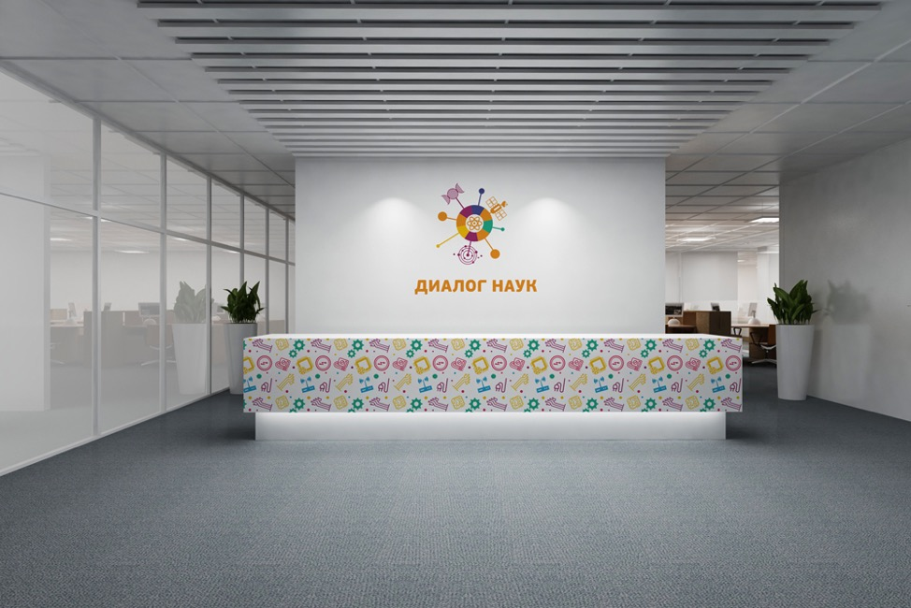
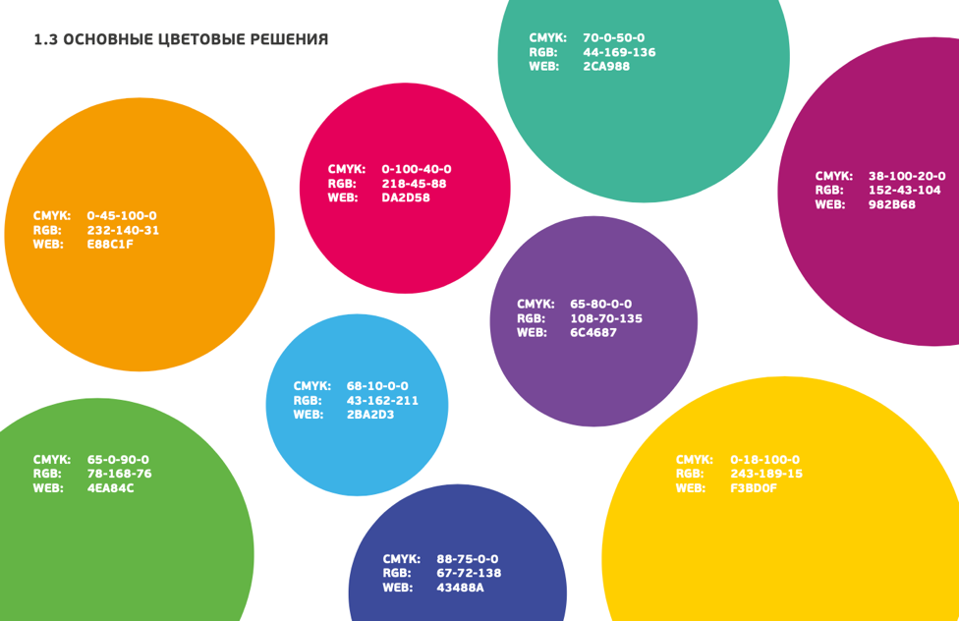

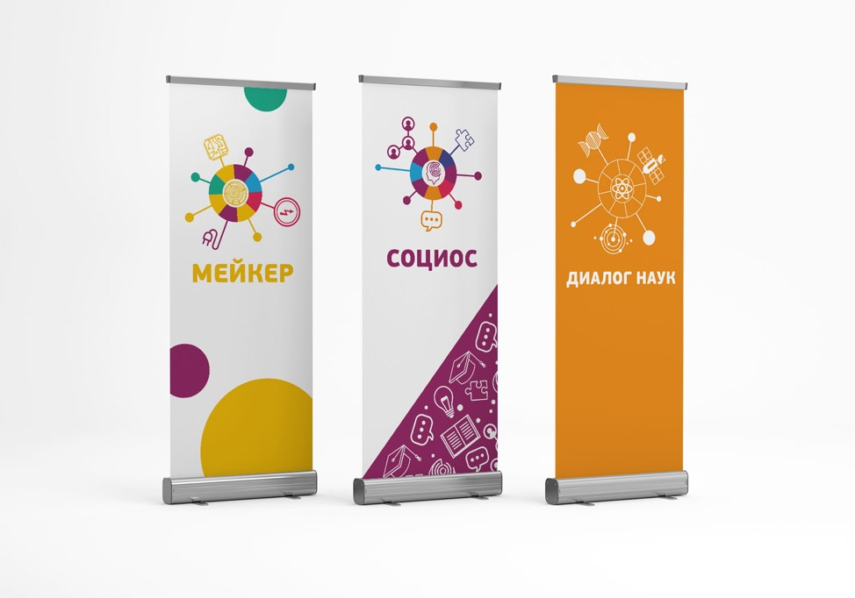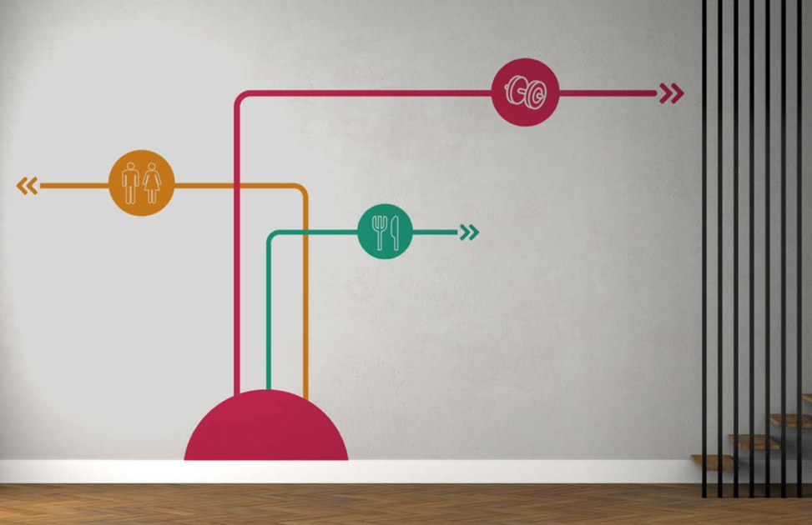
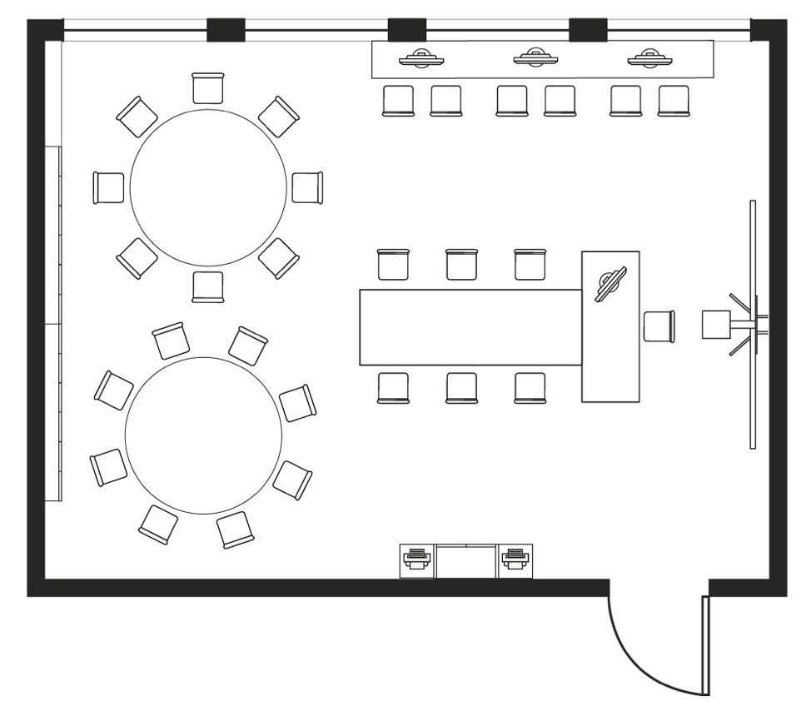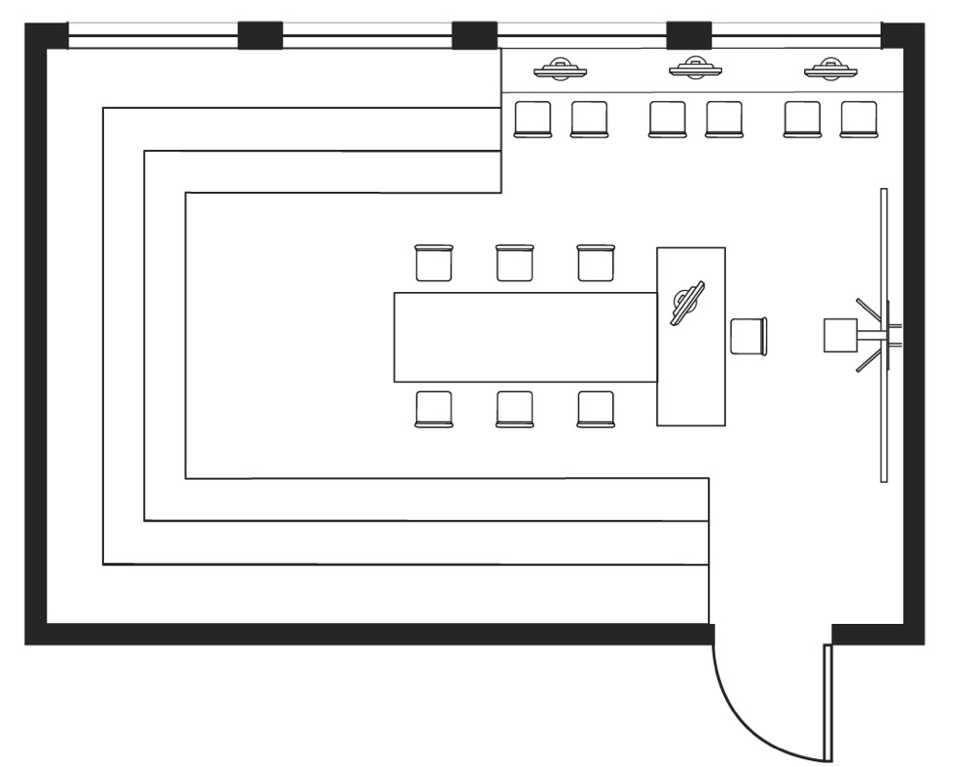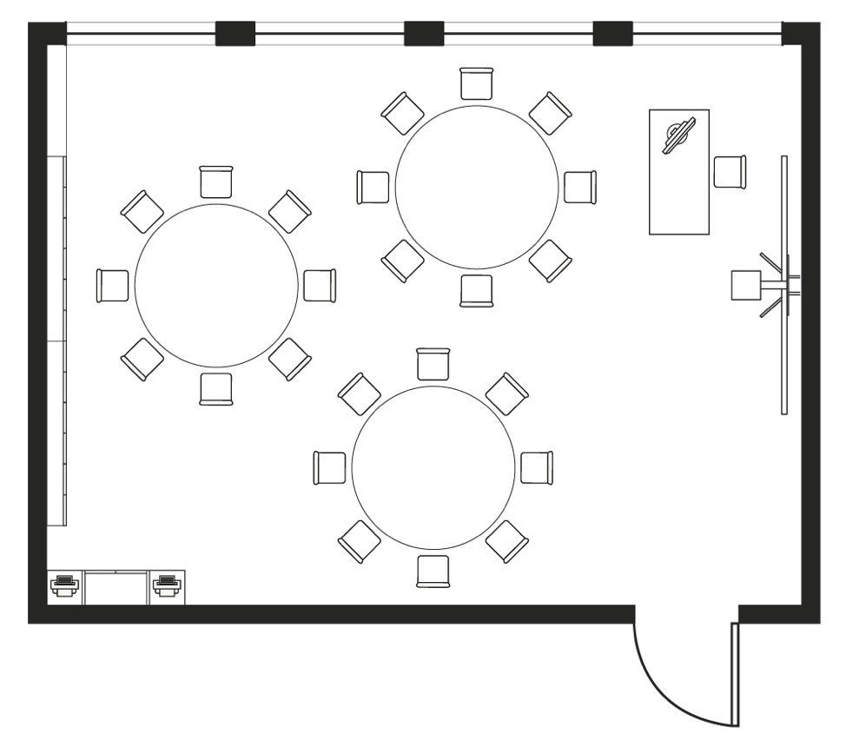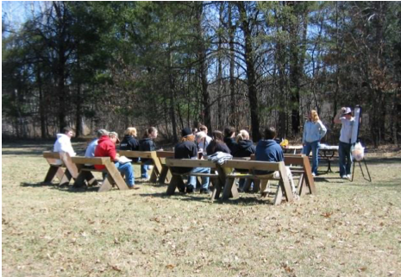

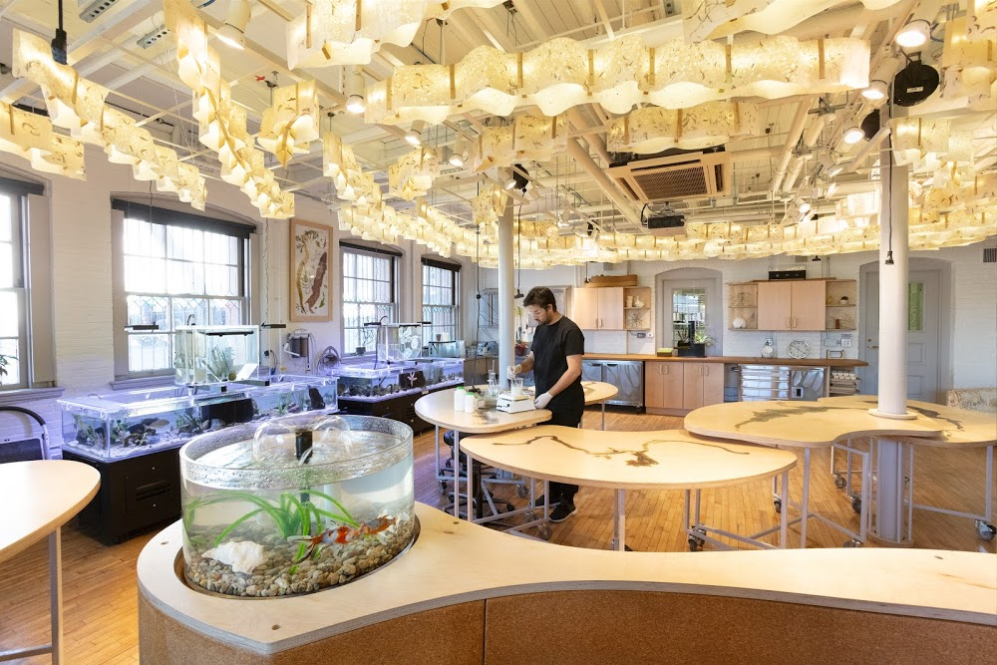

Подробнее о решениях см. в разделе «Основные требования к создаваемой инфраструктуре».
Универсальные компетентности и новая грамотность: от лозунгов к реальности / под ред. М.С. Добряковой, И.Д. Фрумина, при участии К.А. Баранникова, Н. Зиила, Дж. Мосс, И.М. Реморенко, Я. Хаутамяки. Национальный исследовательский университет «Высшая школа экономики». М.: Изд. дом Высшей школы экономики, 2020.
Распоряжение Правительства России от 4 сентября 2014 г. № 1726-р, раздел IV.
Постановление Главного государственного санитарного врача России от 4 июля 2014 г. № 41 «Об утверждении СанПиН 2.4.4.3172-14 “Санитарно-эпидемиологические требования к устройству, содержанию и организации режима работы образовательных организаций дополнительного образования детей”».
Приказ Министерства труда и социальной защиты России от 5 мая 2018 г. № 298н «Об утверждении профессионального стандарта “Педагог дополнительного образования детей и взрослых”».
Приказ Министерства просвещения России от 9 ноября 2018 г. № 196 «Об утверждении Порядка организации и осуществления образовательной деятельности по дополнительным общеобразовательным программам».
Приказ Министерства образования и науки России от 22 декабря 2014 г. № 1601 «О продолжительности рабочего времени (нормах часов педагогической работы за ставку заработной платы) педагогических работников и о порядке определения учебной нагрузки педагогических работников, оговариваемой в трудовом договоре».

